**SKRIPSI**

**PERANAN SATUAN POLISI PAMONG PRAJA KOTA PADANG DALAM PENGAWASAN PENGENDALIAN TERHADAP PEREDARAN MINUMAN BERALKOHOL BERDASARKAN PERATURAN WALIKOTA PADANG NOMOR 57 TAHUN 2021**

***Diajukan Sebagai Syarat Untuk Memperoleh Gelar***

***Sarjana Hukum***

**Disusun Oleh:**

**Souna Jasril**

**2110012111220**

**BAGIAN HUKUM TATA NEGARA**

**FAKULTAS HUKUM**

**UNIVERSITAS BUNG HATTA**

**2025**

**Reg No : 15/HTN/FH/III-2025**

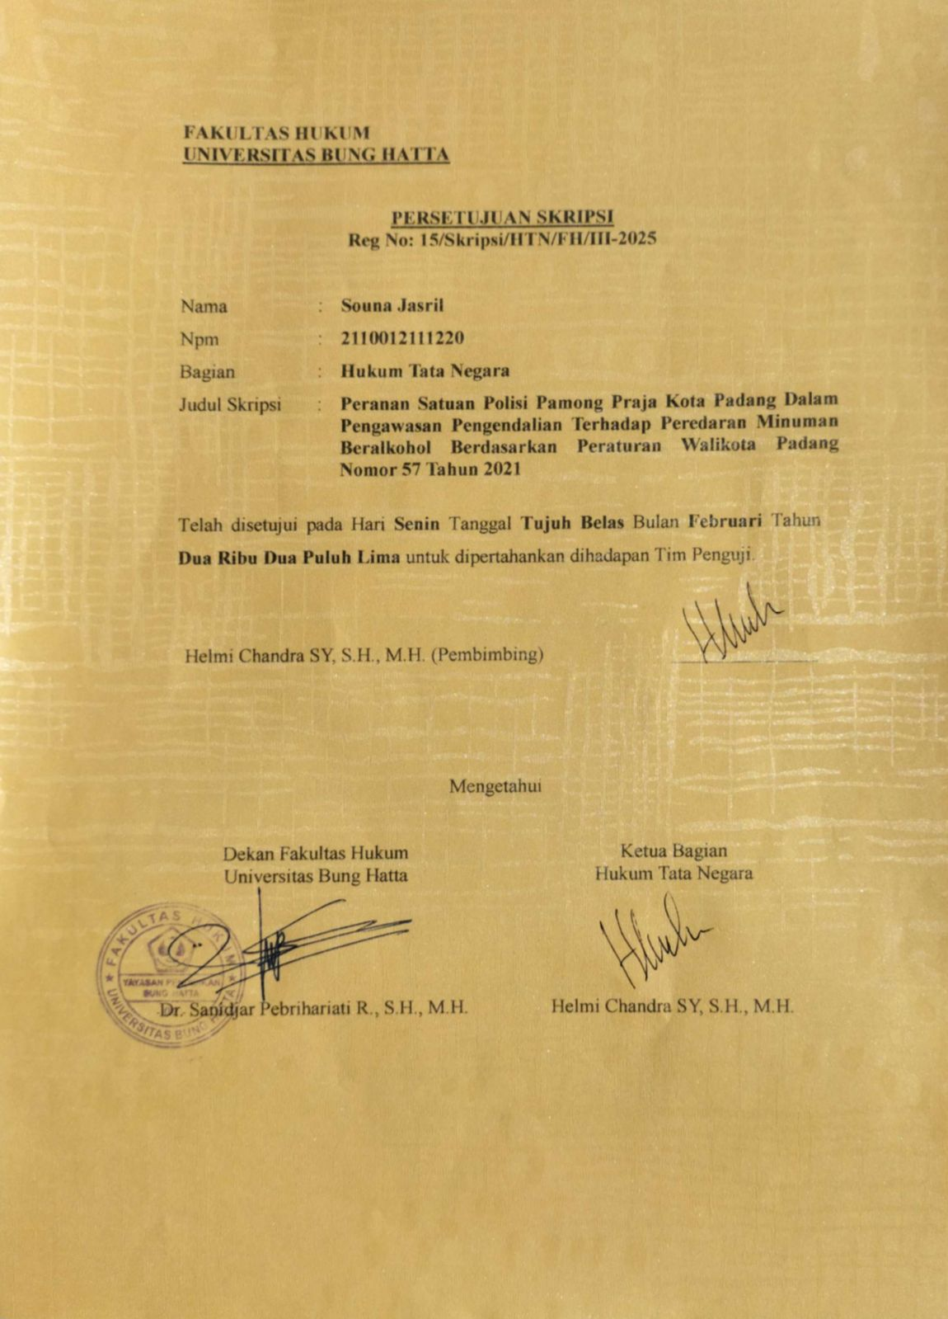

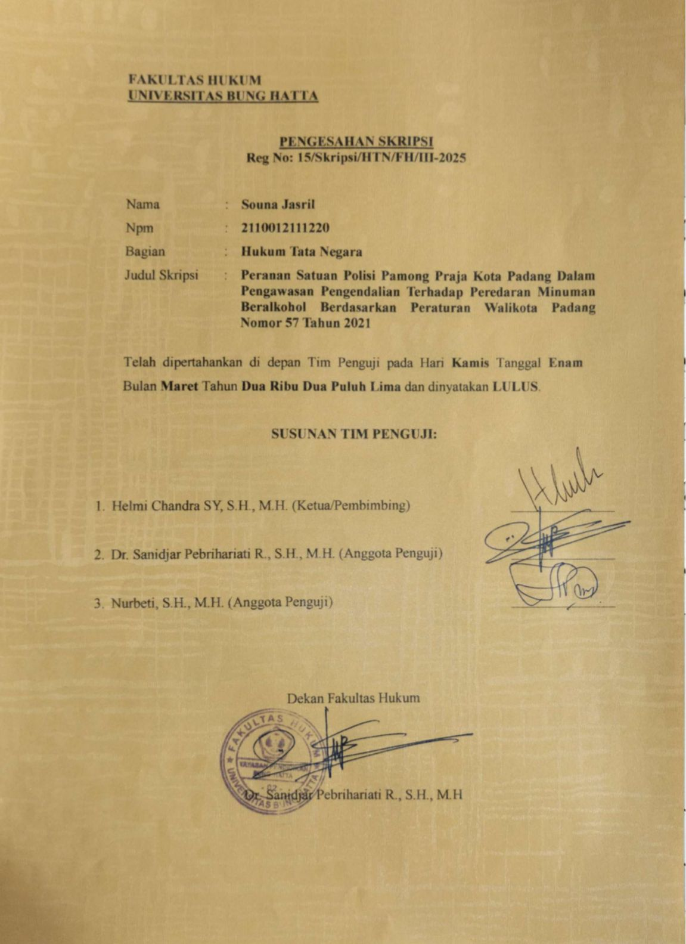

**PERANAN SATUAN POLISI PAMONG PRAJA KOTA PADANG DALAM PENGAWASAN PENGENDALIAN TERHADAP PEREDARAN MINUMAN BERALKOHOL BERDASARKAN PERATURAN**

**WALI KOTA PADANG NOMOR 57 TAHUN 2021**

Souna Jasril1, Helmi Chandra SY1

Program Studi Ilmu Hukum, Fakultas Hukum Universitas Bung Hatta

Email: sounajasril687@gmail.com

**ABSTRAK**

Dalam Peraturan Wali Kota Padang Nomor 57 Tahun 2021 memuat berbagai ketentuan yang bertujuan untuk mengendalikan peredaran minuman beralkohol diwilayah Kota Padang. Rumusan masalah dalam penelitian ini yaitu: 1) Bagaimana Peranan Satpol PP Kota Padang Dalam Pengawasan Pengendalian Terhadap Pelanggaran Minuman Beralkohol?, 2) Apa Saja Kendala Kendala Yang Dihadapi Satpol PP Kota Padang Dalam Pengawasan Pengendalian Terhadap Peredaran Minuman Beralkohol?, 3) Bagaimana Upaya Penyelesaian Kendala Kendala Yang Dihadapi Satpol PP Kota Padang Dalam Pengawasan Pengendalian Terhadap Peredaran Minuman Beralkohol?. Metode penelitian ini adalah penelitian yuridis empiris yang merupakan jenis penelitian hukum sosiologis dan dapat disebutkan dengan penelitian secara lapangan. Berdasarkan penelitian yang peneliti lakukan maka, peneliti memperoleh hasil penelitian sebagai berikut: 1) Peranan Satpol PP Kota Padang Dalam Pengawasan Pengendalian Terhadap Peredaran Minuman Beralkohol belum maksimal karna masih banyaknya pelanggaran minuman beralkohol yang tidak terpantau Satpol PP Kota Padang. 2) Kendala Kendala Yang Dihadapi Satuan Polisi Pamong Praja Kota Padang Dalam Pengawasan Pengendalian Terhadap Peredaran Minuman Beralkohol yaitu: kurangnya sumber daya manusia, keterbatasan sarana dan prasarana, keterbatasan anggaran, kurangnya koordinasi dengan instansi lain. 3)Upaya penyelesaian kendala kendala yang dihadapi Satpol PP Kota Padang dalam pengawasan pengendalian terhadap pelanggaran minuman beralkohol yaitu: peningkatan kapasitas personil, pengembangan sarana dan prasarana, peningkatan anggaran, peningkatan kerja sama dengan instansi lain.

**Kata Kunci : Satpol PP Kota Padang, Minuman Beralkohol, Peraturan**

**KATA PENGANTAR**

**Assalamu’alaikumWarahmatullahiWabarakatuh**

Puji syukur penulis ucapkan kehadirat Allah SWT yang telah melimpahkan rahmat dan hidayah yang dilimpahkan sebagai sumber kekuatan hati dan peneguh iman sehingga penulis dapat menyelesaikan skripsi yang berjudul **“Peranan Satuan Polisi Pamong Praja Kota Padang Dalam Pengawasan Pengendalian Terdahap Peredaran Minuman Beralkohol Berdasarkan Peraturan WaliKota Padang Nomor 57 Tahun 2021”.** Shalawat serta salam tidak lupa penulis ucapkan kepada junjungan kita Nabi Muhammad SAW yang telah membawa umatnya dari alam kegelapan menuju ke alam yang terang benderang dan yang penuh dengan ilmu pengetahuan seperti saat ini.

Skripsi ini disusun demi memenuhi salah satu syarat menyelesaikan pendidikan dan memperoleh gelar Sarjana Hukum pada Fakultas Hukum Universitas Bung Hatta. Dalam menyusun skripsi ini, penulis menyadari bahwa banyak mendapatkan bantuan dari Bapak Helmi Chandra SY S.H., M.H selaku pembimbing yang telah memberikan arahan kepada penulis, agar dapat menyelesaikan skripsi ini

Oleh karena itu, pada kesempatan kali ini izinkan penulis mengucapkan terima kasih kepada berbagai pihak yang telah memberikan dukungan tersebut, diantaranya sebagai berikut:

1. Ibu Prof.Dr. Diana Kartika selaku Rektor Universitas Bung Hatta
2. Ibu Dr. Sanidjar Pebrihariati, S.H., M.H selaku Dekan Fakultas Hukum Universitas Bung Hatta
3. Bapak Hendriko Arizal S.H., M.H selaku Wakil Dekan Fakultas Hukum Universitas Bung Hatta
4. Bapak Dr Desmal Fajri, S.Ag.,M.H selaku Ketua Bagian Hukum Tata Negara Peride 2021 – 2024
5. Bapak Helmi Chandra SY SH,M.H selaku Ketua Bagian Hukum Tata Negara Periode 2025 - 2029
6. Ibu Dwi Astuti Palupi S.H., M.Hum selaku Penasehat Akademik
7. Bapak dan Ibu Dosen Fakultas Hukum Universitas Bung Hatta, yang telah memberikan bekal ilmu kepada penulis selama belajar di Fakultas Hukum Universitas Bung Hatta
8. Tenaga Kependidikan dan Kemahasiswaan Fakultas Hukum Universitas Bung Hatta
9. Bapak Efrizal, S.H selaku Seksi Pembinaan, Pengawasan dan Penyuluhan Satpol PP Kota Padang

\

**DAFTAR ISI**

**ABSTRAK i**

**KATA PENGANTAR ii**

**DAFTAR ISI iii**

**BAB I PENDAHULUAN 1**

1. Latar Belakang 1
2. Rumusan Masalah 7
3. Tujuan Penelitian 7
4. Metode Penelitian 10

**BAB II TINJAUAN PUSTAKA 11**

1. Tinjauan Tentang Pengawasan dan Pengendalian 11
2. Pengertian Pengawasan 11
3. Tujuan Pengawasan 14
4. Fungsi Pengawasan 16
5. Tinjauan Tentang Minuman Beralkohol 18
6. Pengertian Minuman Beralkohol 18
7. Klasifikasi Minuman Beralkohol 21
8. Tinjauan Tentang Satuan Polisi Pamong Praja 22
9. Pengertian Satuan Polisi Pamong Praja 22
10. Fungsi dan Wewenang Satuan Polisi Pamong Praja 24

**BAB III HASIL PENELITIAN DAN PEMBAHASAN 26**

1. Peranan Satuan Polisi Pamong Praja Kota Padang Dalam Pengawsan Pengendalian Terhadap Peredaran Minuman Beralkohol Berdasarkan Peraturan Wali Kota Padang Nomor 57 Tahun 2021 26
2. Kendala Kendala Yang Dihadapi Satuan Polisi Pamong Praja Kota Padang Dalam Pengawasan Pelanggaran Terhadap Peredaran Minuman Beralkohol Berdasarkan Peraturan Wali Kota Padang Nomor 57 Tahun 2021 33
3. Upaya Penyelesaian Kendala Kendala Yang Dihadapi Satuan Polisi Pamong Praja Kota Padang Dalam Pengawasan Pengendalian Terhadap Peredaran Minuman Beralkohol Berdasarkan Peraturan Wali Kota Padang Nomor 57 Tahun 2021 44

**BAB IV PENUTUP 51**

1. Simpulan 51
2. Saran 52

**DAFTAR PUSTAKA 53**

**LAMPIRAN 55**

**BAB I**

**PENDAHULUAN**

1. **Latar Belakang**

Minuman beralkohol, atau biasa disingkat dengan minol, adalah minuman yang mengandung etanol. Etanol adalah zat psikoaktif dan konsumsinya menyebabkan ketidaksadaran. Di banyak negara, penjualan minuman beralkohol dibatasi untuk sejumlah orang terbatas, biasanya mereka yang berada di atas batas usia tertentu. Klasifikasi menurut jenis dan kandungan minuman beralkohol yang dilarang:

* 1. Minuman beralkohol golongan A adalah minuman beralkohol yang mengandung etanol (C2H5OH) dari 1% sampai dengan 5%.
  2. Minuman beralkohol golongan B adalah minuman beralkohol yang mengandung etanol (C2H5OH) dari 5% sampai dengan 20%.
  3. Minuman beralkohol golongan C adalah minuman beralkohol yang mengandung etanol 20% sampai dengan 55% (C2H5OH), seperti wiski dan vodka.

Menurut WHO angka kematian akibat konsumsi alkohol diseluruh dunia mencapai 3 juta kasus kematian per tahun atau sebesar 5,3% dari angka kematian keseluruhan. Angka kematian tersebut lebih tinggi dari pada angka kematian yang disebabkan oleh penyakit *TBC, HIV/AIDS* dan diabetes.[1]

Bagi sebagian masyarakat, minum minuman beralkohol sepertinya seolah olah sudah menjadi kebutuhan sehari hari atau menjadi gaya hidup. Hal itu terjadi

bukan hanya di kota kota besar tetapi juga didesa. Konsumennya pun bukan hanya datang dari kalangan dewsa saja tapi para remaja usia sekolah yang turut menikmatinya. Hal ini disebabkan karena mudahnya akses untuk mendapatkan minuman beralkohol tersebut serta pengaruh lingkungan yang berdampak pada semakin banyaknya peredaran minuman beralkohol dikalangan usia remaja.[2]

Berdasarkan Undang Undang Nomor 11 Tahun 1995, minuman beralkohol merupakan produk yang dibatasi peredarannya dan hal tersebut juga diatur dalam Keputusan Presiden Republik Indonesia Nomor 3 Tahun 2007 Tentang Pengawasan Dan Pengendalian Minuman Beralkohol. Konsumsi minuman beralkohol yang tidak terkendali berpotensi menimbulkan berbagai dampak negatif bagi masyarakat, seperti meningkatnya angka kriminalitas, gangguan ketertiban umum, kecelakaan lalu lintas, dan berbagai masalah kesehatan. Sebagai upaya untuk mengatasi permasalahan tersebut, Pemerintah Kota Padang menetapkan Peraturan Wali Kota Padang Nomor 57 Tahun 2021 tentang Pengawasan dan Pengendalian Minuman Beralkohol.

Dalam bab 3 pasal 7 Peraturan Wali Kota Padang Nomor 57 Tahun 2021 Tentang Tata Cara Pengawasan Dan Pengendalian Minuman Beralkohol disebutkan bahwa :

* 1. Untuk melaksanakan pengawasan dan pengendalian sebagaimana dimaksud dalam pasal 24, Wali Kota membentuk Tim Terpadu.
  2. Tim sebagaimana dimaksud pada ayat (1) terdiri atas unsur :

1. dinas yang tugas dan tanggung jawabnya di bidang perdagangan,
2. dinas yang tugas dan tanggung jawabnya dibidang perindustrian,
3. dinas yang tugas dan tanggung jawabnya di bidang kesehatan,
4. dinas yang tugas dan tanggung jawabnya dibidang pariwisata,
5. dinas yang tugas dan tanggung jawabnya di bidang keamanan dan ketertiban,
6. balai Pengawasan Obat dan Makanan sesuai wilayah kerjanya, dan dinas terkait lainnya.
   1. Tim Terpadu sebagaimana dimaksud dalam huruf c diketuai oleh Kepala Dinas yang tugas dan tanggung jawabnya di bidang perdagangan.
   2. Dalam melaksanakan pengawasan sebagaimana dimaksud dalam huruf c, Tim Terpadu dapat mengikutsertakan Aparat Kepolisian sebagai unsur pendukung.

Pasal ini secara spesifik menjabarkan langkah-langkah yang harus dilakukan oleh pihak berwenang untuk memastikan distribusi, penjualan, dan konsumsi minuman beralkohol terkendali sesuai peraturan yang berlaku di wilayah Kota Padang dimana tujuan dari pengaturan ini adalah untuk menjaga ketertiban umum, mencegah dampak sosial negatif akibat penyalahgunaan minuman beralkohol, serta memastikan pengendalian yang efektif sesuai norma masyarakat setempat.

Pada Selasa dini hari, 27 Agustus 2024, Satuan Polisi Pamong Praja (Satpol PP) Kota Padang melaksanakan operasi penertiban minuman beralkohol di sejumlah lokasi di Kota Padang, Sumatera Barat. Dalam operasi tersebut, petugas berhasil menyita puluhan botol minuman keras dari berbagai tempat hiburan, yang meliputi tempat billiard dan kafe karaoke. [3]

Langkah ini diambil sebagai bagian dari penegakan Peraturan Daerah (Perda) dan Peraturan Kepala Daerah (Perkada) yang bertujuan untuk menjaga ketertiban umum dan ketenteraman masyarakat, khususnya terkait pengawasan peredaran minuman beralkohol.

Penertiban kali ini difokuskan pada lokasi-lokasi yang diduga menjual minuman beralkohol tanpa izin atau melanggar aturan yang berlaku, seperti tempat billiard dan kafe karaoke di Jalan Proklamasi, salah satu kawasan yang dikenal sebagai area hiburan di Padang.

Dari hasil operasi gabungan, sebanyak 25 botol minuman beralkohol golongan A dan B berhasil diamankan. Minuman golongan A adalah jenis minuman dengan kadar alkohol paling rendah, yaitu di bawah 5%, sementara minuman golongan B memiliki kadar alkohol antara 5% hingga 20%. Penyitaan dilakukan setelah petugas melakukan pemeriksaan di dua lokasi utama, yaitu sebuah tempat billiard dan sebuah kafe karaoke yang keduanya terletak di Kecamatan Padang Selatan.

Selain itu, operasi gabungan semacam ini akan terus dilakukan secara berkala untuk meminimalkan peredaran minuman keras di tempat-tempat yang dianggap rawan, terutama di kawasan hiburan yang menjadi sorotan. Pihak Satpol PP juga akan berkoordinasi dengan instansi terkait untuk menindak lebih tegas para pelanggar, terutama pelaku usaha yang tetap nekat memperjualbelikan minuman beralkohol tanpa izin resmi atau yang melanggar ketentuan dalam peraturan yang berlaku.[4]

Pemerintah Kota Padang melalui Satpol PP berharap bahwa dengan adanya penertiban dan pengawasan yang lebih intensif, kasus pelanggaran terkait minuman beralkohol dapat ditekan, serta memberikan efek jera kepada para pelanggar. Langkah ini juga diharapkan dapat meningkatkan kesadaran masyarakat tentang pentingnya mematuhi aturan yang berlaku demi menciptakan lingkungan yang lebih aman dan harmonis bagi seluruh warga.

Regulasi dalam Peraturan Wali Kota Padang Nomor 57 Tahun 2021 memuat berbagai ketentuan yang bertujuan untuk mengendalikan peredaran minuman beralkohol di wilayah Kota Padang. Di antaranya adalah pengaturan mengenai klasifikasi minuman beralkohol, batasan tempat yang diperbolehkan menjual minuman beralkohol, serta mekanisme pengawasan yang melibatkan instansi terkait seperti Satpol PP dan Dinas Perdagangan. Peraturan ini juga mengatur tentang sanksi tegas bagi pelaku usaha yang melanggar ketentuan, mulai dari denda administratif hingga pencabutan izin usaha.

Meskipun peraturan telah dibuat, implementasi di lapangan masih menghadapi berbagai tantangan. Salah satunya adalah keterbatasan sumber daya manusia dan teknologi dalam proses pengawasan serta adanya potensi resistensi dari pelaku usaha yang terkena dampak langsung dari regulasi tersebut. Berdasarkan laporan dari Dinas Perdagangan Kota Padang tahun 2023, ditemukan bahwa masih banyak pelaku usaha yang belum sepenuhnya memahami atau mematuhi peraturan tersebut, sehingga memerlukan upaya sosialisasi yang lebih intensif.

Di sisi lain, partisipasi masyarakat dalam pengawasan juga belum optimal. Masih rendahnya kesadaran masyarakat untuk melaporkan aktivitas penjualan minuman beralkohol ilegal menjadi salah satu kendala yang perlu diatasi. Peran serta masyarakat dalam pengawasan sangat dibutuhkan, mengingat keterbatasan pemerintah dalam melakukan pengawasan di seluruh wilayah Kota Padang.

Berdasarkan latar belakang diatas, peneliti melakukan penelitian dengan judul  **PERANAN SATUAN POLISI PAMONG PRAJA KOTA PADANG DALAM PENGAWASAN PENGENDALIAN TERHADAP PEREDARAN MINUMAN BERALKOHOL BERDASARKAN PERATURAN WALI KOTA PADANG NOMOR 57 TAHUN 2021**

**B. Rumusan Masalah**

1. Bagaimana Peranan Satuan Polisi Pamong Praja Kota Padang Dalam Pengawasan Pengendalian Terhadap Peredaran Minuman Beralkohol Berdasarkan Peraturan Wali Kota Padang Nomor 57 Tahun 2021.
2. Apa Saja Kendala Kendala Yang Dihadapi Satuan Polisi Pamong Praja Kota Padang Dalam Pengawasan Pengendalian Terhadap Peredaran Minuman Beralkohol Berdasarkan Peraturan Wali Kota Padang Nomor 57 Tahun 2021.
3. Bagaimana Upaya Penyelesaian Kendala Kendala Yang di Hadapi Satuan Polisi Pamong Praja Kota Padang Dalam Pengawasan Pengendalian Terhadap Peredaran Minuman Beralkohol Berdasarkan Peraturan Wali Kota Padang Nomor 57 Tahun 2021.
4. **Tujuan Penelitian**

Berdasarkan rumusan masalah diatas, maka tujuan penelitiannya adalah sebagai berikut :

1. Untuk Menganalisis Peranan Satuan Polisi Pamong Praja Kota Padang Dalam Pengawasan Pengendalian Terhadap Peredaran Minuman Beralkohol Berdasarkan Peraturan Wali Kota Padang Nomor 57 Tahun 2021.
2. Untuk Menganalisis Kendala Kendala yang dihadapi Satuan Polisi Pamong Praja Kota Padang Dalam Pengawasan Pengendalian Terhadap Peredaran Minuman Beralkohol Berdasarkan Peraturan Wali Kota Padang Nomor 57 Tahun 2021.
3. Untuk Menganalisis Upaya Penyelesaian Kendala Kendala Yang di Hadapi Satuan Polisi Pamong Praja Kota Padang Dalam Pengawasan Pengendalian Terhadap Peredaran Minuman Beralkohol Berdasarkan Peraturan Wali Kota Padang Nomor 57 Tahun 2021.

**D. Metode Penelitian**

Metode penelitian merupakan serangkaian kegiatan dalam mencari kebenaran suatu studi penelitian, yang diawali dengan suatu pemikiran yang membentuk rumusan masalah sehingga menimbulkan hipotesis awal, dengan dibantu dan persepsi penelitian terdahulu, sehingga penelitian bisa diolah dan dianalisis yang akhirnya membentuk suatu kesimpulan.[5]

1. Jenis Penelitian

Jenis Penelitian yang akan digunakan penulis dalam melakukan penelitian ini adalah penelitian yuridis empiris atau hukum sosiologis. Penelitian hukum sosiologis dipilih karena bertujuan untuk mendeskripsikan secara mendalam peran Pemerintah Kota Padang dalam pengawasan, pengendalian, dan pelanggaran minuman beralkohol berdasarkan Peraturan Wali Kota Padang Nomor 57 Tahun 2021. Pendekatan ini memungkinkan peneliti untuk menggali informasi yang komprehensif mengenai peran, kendala, serta upaya yang dihadapi pemerintah dalam implementasi peraturan tersebut.

2. Sumber Data

Sumber data merupakan tempat dimana dan kemana data dari suatu penelitian dapat diperoleh. Sumber data yang digunakan dalam penelitian ini adalah sebagai berikut :

a. Data Primer

Data primer adalah data yang diperoleh melalui penelitian yang didapatkan penulis dari Pihak yang terkait langsung dengan masalah yang diteliti. Dalam penelitian ini pihak yang terkait yaitu Satuan Polisi Pamong Praja Di Kota Padang.

b. Data Sekunder

Data sekunder adalah data yang diperoleh dari dokumen dokumen resmi, buku buku yang berhubungan dengan topik penelitian. Dalam penelitian ini, data sekunder terdiri dari:

1. Bahan Hukum Primer
2. Undang Undang Nomor 11 Tahun 1995 Tentang Bea Cukai
3. Keputusan Presiden Republik Indonesia Nomor 3 Tahun 2007 Tentang Pengawasan Dan Pengendalian Minuman Beralkohol.
4. Peraturan Wali Kota Padang Nomor 57 Tahun 2021 Tentang Tata Cara Pengawasan Dan Pengendalian Minuman Beralkohol
5. Bahan Hukum Sekunder

Bahan yang memberikan penjelasan pendukung terhadap hukum primer seperti buku-buku, jurnal serta dokumen lainnya.

1. Bahan Hukum Tersier
2. Kamus Bahasa Indonesia
3. Kamus Hukum

3. Teknik Pengumpulan Data

Untuk mendapatkan informasi atau data yang relevan dengan tujuan penelitian, metode pengumpulan data yang digunakan adalah sebagai berikut:

a. Studi Dokumen

Studi dokumen adalah teknik pengumpulan data dengan mempelajari bahan kepustakaan atau literatur literatur yang ada. Literatur tersebut dapat berupa peraturan perundang undangan, dokumen dokumen dan jurnal yang berkaitan dengan topik.

b. Wawancara

Wawancara merupakan serangkaian data berupa tanya jawab antara peneliti dengan narasumber berupa informasi tentang masalah penelitian yang sedang diteliti. Dalam kegiatan wawancara dilakukan dengan terstruktur dan tidak terstruktur serta bebas menanyakan apa saja pertanyaan kepada narasumber yang berhubungan dengan penelitian. Dalam penelitian ini, wawancara akan dilakukan dengan Kepala Satuan Polisi Pamong Praja Kota Padang.

1. Analisis Data

Penelitian ini menggunakan analisis kualitatif dalam mengolah datanya. Analisis kualitatif adalah penelitian yang menggunakan cara, langkah, dan prosedur yang lebih melibatkan data dan informasi yang diperoleh melalui responden sebagai subjek yang dapat mencurahkan jawaban dan perasaannya sendiri untuk mendapatkan gambaran umum yang holistik mengenai suatu hal yang diteliti. Data yang sudah diperoleh dari penelitian ini akan diidentifikasi sesuai dengan variabel-variabel penelitian. Dalam penelitian diuraikan secara kualitatif dan hasilnya diuraikan secara deskriptif. [6]

**BAB II**

**TINJAUAN PUSTAKA**

**A. Tinjauan Tentang Pengawasan Dan Pengendalian**

**1. Pengertian Pengawasan**

Pengawasan (*controlling*) adalah salah satu fungsi manajemen yang berperan untuk memonitor dan mengevaluasi kinerja serta memastikan bahwa kegiatan organisasi sesuai dengan rencana yang telah ditetapkan. Pengawasan melibatkan pemantauan kinerja aktual, membandingkannya dengan standar yang diinginkan, serta melakukan tindakan korektif jika terdapat penyimpangan. Dengan kata lain, pengawasan bertujuan untuk menjaga agar organisasi tetap berada pada jalur yang benar dalam mencapai tujuannya.

Dalam rangka melakukan transformasi untuk meraih perbaikan kualitas organisasi pemerintah, maka perlu dilakukan pengawasan (*control*) terhadap seluruh tindakan dari proses. Melalui pengawasan, dapat diketahui penyimpangan-penyimpangan yang terjadi sejak awal. Jika kekuranngan dan kesalahan diketahui lebih awal maka akan dapat dilakukan perbaikan dan peningkatan dengan cepat, artinya semua permasalahan dapat diantisipasi. Dalam ilmu manajemen yang bersumber dari literatur barat tidak dikenal adanya fungsi pengendalian, controlling diartikan sebagai pengawasan dalam fungsi manajemen. Bahwa fungsi pengendalian itu sebenarnya ada dan menempati tempat yang penting, tetapi pada umumnya disenafaskan dengan fungsi pengawasan dan tercakup dalam pengertian *controlling*.[7]

Pengawasan merupakan proses penting yang terdiri dari penetapan standar, pengukuran kinerja, membandingkan hasil, dan mengambil tindakan korektif. Dengan pengawasan yang efektif, organisasi dapat memastikan bahwa tujuan mereka tercapai dan penyimpangan dapat segera diperbaiki. Dalam konteks kebijakan publik, seperti pengendalian minuman beralkohol, pengawasan sangat penting untuk mencegah dampak sosial negatif dan memastikan kepatuhan terhadap regulasi yang ada.

Ada berbagai faktor yang membuat pengawasan semakin diperlukan oleh setiap organisasi, adalah : [8]

1. Perubahan lingkungan organisasi. Berbagai perubahan lingkungan organisasi terjadi terus menerus dan tidak dapat dihindari, seperti munculnya inovasi produk dan persaingan baru, diketemukannya bahan baku baru, adanya peraturan pemerintah baru, dan sebagainya. Melalui fungsi pengawasan manajer mendeteksi perubahan-perubahan yang berpengaruh pada barang dan jasa organisasi, sehingga mampu menghadapi tantangan atau memanfaatkan kesempatan yang diciptakan perubahan-perubahan yang terjadi.
2. Peningkatan komplesitas organisasi. Semakin besar organisasi semakin memerlukan pengawasan yang lebih formal dan hati-hati. Berbagai jenis produk harus diawasi untuk menjamin bahwa kualitas dan profitabilitas tetap terjaga, penjualan eceran pada para penyalur perlu dianalisis dan dicatat secara tepat, bermacam-macam pasar organisasi, luar dan dalam negeri, perlu selalu dimonitor. Di samping itu organisasi luar dan dalam negeri, perlu selalu dimonitor. Disamping nitu organisasi sekarang lebih bercorak desentralisasi, dengan banyak agen-agen atau cabang-cabang penjualan dan kantor-kantor pemasaran, pabrik-pabrik yang terpisah secara geografis, atau fasilitas-fasilitas penelitian terbesar luas. Semuanya memerlukan pelaksanaan fungsi pengawasan dengan lebih efisien dan efektif.
3. Kesalahan-kesalahan. Bila para bawahan tidak pernah membuat kesalahan, manajer dapat secara sederhana melakukan fungsi pengawasan. Tetapi kebanyakan anggota organisasi sering membuat kesalahan memesan barang atau komponen yang salah, membuat penentuan harga yang terlalu rendah, masalah-masalah didiagnosa secara tidak tepat. Sistem pengawasan memungkinkan manajer mendeteksi kesalahan-kesalahan tersebut sebelum menjadi kritis.
4. Kebutuhan manajer untuk mendelegasikan wewenang. Bila manajer mendelegasikan wewenang kepada bawahannya tanggungjawab atasan itu sendiri tidak berkurang. Satu-satunya cara manajer dapat menentukan apakah bawahan telah melakukan tugas-tugas yang telah dilimpahkan kepadanya adalah dengan menginplementasikan sistem pengawasan. Tanpa sistem pengawasan. Tanpa sistem tersebut, manajer tidak dapat memeriksa pelaksanaan tugas bawahan.[9]
5. Dalam konteks kebijakan publik, seperti pengawasan terhadap peredaran minuman beralkohol di Kota Padang, pengawasan memainkan peran yang sangat vital.[10]

**2. Tujuan Pengawasan**

Tujuan utama pengawasan dan pengendalian adalah memastikan bahwa seluruh aktivitas yang dilakukan, baik oleh individu maupun organisasi, sesuai dengan regulasi dan kebijakan yang telah ditetapkan. Dalam konteks pengendalian peredaran minuman beralkohol, pengawasan bertujuan untuk memastikan kepatuhan terhadap aturan mengenai izin, tempat penjualan, dan batasan distribusi yang diatur dalam Peraturan Wali Kota Padang Nomor 57 Tahun 2021.

pengawasan mutlak diperlukan dalam usaha pencapaian suatu tujuan. Alasan penting dalam pengembangan dan penerapan sistem pengawasan adalah karena orang-orang sering melakukan kesalahan sehingga dirancang sistem pengawasan secara efektif akan mampu mendeteksi peramalan dan keputusan yang salah, berikut 8 fungsi pengawasan yg dapat diidentifikasikan : [11]

1. Untuk standarisasi pelaksanaan kegiatan. yaitu untuk meningkatkan efisiensi dan mengurangi biaya dalam organisasi.
2. Untuk mengamankan aset perusahaan atau organisasi. dapat mengurangi kerugian karena pencurian, pemborosan dan penyalahgunaan pada organisasi.
3. Untuk standarisasi mutu. yaitu diperlukan sebagai spesifikasi organisasi atau harapan dari pelanggan.
4. Untuk membatasi kekuasaan. dimaksud untuk menentukan pertanggungjawaban dan menyediakan keperluan pendelegasian wewenang, disini juga harus menetapkan parameter dimana kekuasaan yang didelegasikan dapat dijalankan tanpa persetujuan ketat.
5. Untuk mengukur pelaksanaan tugas. dimaksud agar mendukung dalam pencapaian tujuan oraganisasi.
6. Sebagai monitor pelaksanaan pelaksana. adalah dasar dari pencapaian tujuan organisasi.
7. Untuk memungkinkan manajemen puncak menjaga keseimbangan rencana dan program perusahaan atau organisasi.
8. Untuk motivasi individu-individu. Adalah untuk pengukuran pelaksanaan dan keterkaitan dengan insentif finansial serta penghargaan individu.

Pengawasan dan pengendalian adalah dua fungsi yang saling terkait dan memiliki tujuan penting dalam memastikan bahwa aktivitas organisasi atau pemerintah berjalan sesuai dengan rencana dan standar yang telah ditetapkan. Pengawasan bertujuan untuk mendeteksi penyimpangan atau ketidaksesuaian antara kinerja aktual dengan standar yang telah ditetapkan. [12]

Dengan pengawasan yang efektif, masalah dapat ditemukan lebih awal sehingga tindakan korektif dapat segera diambil. Dalam kasus pengendalian minuman beralkohol, pengawasan dilakukan untuk mencegah pelanggaran penjualan ilegal atau konsumsi di tempat yang tidak diizinkan. [13]

Dalam konteks kebijakan publik, pengawasan terhadap pengendalian minuman beralkohol bertujuan untuk memastikan bahwa sumber daya yang digunakan untuk penegakan hukum dan sosialisasi regulasi dilakukan secara efektif dan efisien, sehingga hasil yang dicapai optimal.[14] Dengan demikian dalat disimpulkan bahwa Tujuan pengawasan dan pengendalian meliputi menjaga kepatuhan terhadap peraturan, mencegah penyimpangan, meningkatkan efisiensi, menjaga kualitas kinerja, serta menjamin pencapaian tujuan organisasi atau kebijakan.

Dalam kebijakan pengendalian minuman beralkohol di Kota Padang, tujuan ini sangat relevan untuk memastikan bahwa regulasi yang ada berjalan efektif dan mampu mengatasi masalah sosial yang disebabkan oleh konsumsi minuman beralkohol yang tidak terkendali.

**3. Fungsi Pengawasan**

Pengawasan dianggap sebagai bentuk pemeriksaan atau pengontrolan dari pihak yang lebih atas kepada pihak yang berada dibawahnya. Dalam ilmu manajemen, pengawasan ditempatkan sebagai tahapan terakhir dari fungsi manajemen. Dari segi manajerial, pengawasam mengandung makna sebagai pengamatan atas pelaksanaan seluruh kegiatan unit organisasi yang diperiksa untuk menjamin agar seluruh pekerjaan yang sedang dilaksanakan sesuai dengan rencana dan peraturan atau suatu usaha agar suatu pekerjaan dapat dilaksanakan sesuai dengan rencana yang telah ditentukan dan dengan adanya pengawasan dapat memperkecil timbulnya hambatan sedangkan hambatan yang telah terjadi dapat segera diketahui untuk kemudian dapat dilakukan tindakan perbaikan.[15]

Fungsi pengawasan merupakan penetapan standar yang jelas untuk peredaran minuman beralkohol di Kota Padang. Berdasarkan Peraturan Wali Kota Padang Nomor 57 Tahun 2021, standar yang ditetapkan meliputi ketentuan mengenai izin penjualan, lokasi yang diizinkan untuk menjual minuman beralkohol (seperti hotel berbintang dan restoran tertentu), serta batasan waktu penjualan. Dengan pengawasan yang efisien, pemerintah Kota Padang dapat memastikan bahwa sumber daya yang digunakan dalam pengendalian minuman beralkohol dimanfaatkan dengan baik. Efisiensi ini berarti memaksimalkan hasil pengawasan dengan meminimalkan biaya atau waktu yang dikeluarkan.

Misalnya, pemerintah dapat menggunakan teknologi untuk memonitor penjualan minuman beralkohol secara lebih efektif, atau meningkatkan koordinasi antar-instansi (Satpol PP, Dinas Perdagangan, dan kepolisian) agar pengawasan berjalan lebih terintegrasi dan efektif dalam menekan pelanggaran. pemerintah harus mengukur kinerja aktual di lapangan untuk memastikan apakah pelaku usaha mengikuti peraturan atau terjadi penyimpangan. Dalam hal ini, Satpol PP dan Dinas Perdagangan Kota Padang secara rutin melakukan inspeksi ke tempat-tempat yang diizinkan menjual minuman beralkohol. Mereka mengukur kinerja pelaku usaha dengan memeriksa dokumen perizinan, batasan waktu operasi, serta jumlah dan jenisminuman beralkohol yang dijual.

Pada hakikatnya fungsi pengawasan adalah untuk mencegah sedini mungkin terjadinya penyimpangan, pemborosan, penyelewengan, hambatan, kesalahan dan kegagalan dalam pencapaian tujuan dan sasaran serta pelaksanaan tugas. Oleh karena itu, penting untuk menjaga agar fungsi pengawasan berjalan dengan baik dan berkesinambungan dalam pemerintah daerah.[16]

**B. Tinjauan Tentang Minuman Beralkohol**

**1. Pengertian Minuman Beralkohol**

Minuman beralkohol merupakan salah satu komoditas yang diatur secara ketat oleh berbagai regulasi, termasuk dalam konteks Kota Padang melalui Peraturan Wali Kota Padang Nomor 57 Tahun 2021 tentang Pengawasan dan Pengendalian Minuman Beralkohol. Minuman beralkohol, meskipun legal dalam batas-batas tertentu, memiliki dampak sosial, ekonomi, dan kesehatan yang signifikan apabila peredarannya tidak dikendalikan dengan baik. Berikut adalah pembahasan lengkap mengenai definisi minuman beralkohol, dilengkapi dengan referensi ilmiah dan hukum terkait.

Minuman beralkohol adalah minuman yang mengandung etanol atau alkohol (C₂H₅OH) yang dihasilkan melalui proses fermentasi gula oleh ragi atau distilasi dari bahan-bahan alami yang mengandung karbohidrat, seperti buah-buahan, gandum, atau singkong. Kandungan alkohol dalam minuman bervariasi, dan berdasarkan kadarnya, minuman beralkohol dapat diklasifikasikan ke dalam beberapa golongan. Kandungan alkohol ini yang memberikan efek psikoaktif (berdampak pada sistem saraf pusat) bagi konsumen, sehingga menimbulkan efek euforia, kehilangan kendali, hingga risiko ketergantungan.

Dari sisi defenisi minuman beralkohol adalah minuman yang mengandung etanol yang di proses dari bahan hasil pertanian yang mengandung karbohidrat dengan cara fermentasi dan destilasi atau fermentasi tanpa destilasi. Berdasarkan Peraturan Menteri Perindustrian No. 71/M-Ind/ PER/7/2012 tentang Pengendalian dan Pengawasan Industri Minuman Beralkohol, batas maksimum etanol yang diizinkan adalah 55%. Etanol dapat dikonsumsi karena diperoleh atau diproses dari bahan hasil pertanian melalui fermentasi gula menjadi etanol yang merupakan salah satu reaksi organik. Jika menggunakan bahan baku pati/karbohidrat, seperti beras/ketan/tape/ singkong, maka pati diubah lebih dahulu jadi gula oleh amilase untuk kemudian diubah menjadi etanol. Selama diproduksi sesuai ketentuan Cara Produksi Pangan Olahan yang Baik, memenuhi persyaratan keamanan dan mutu serta tidak melebihi kadar maksimum etanol yang telah ditetapkan, maka minuman beralkohol tidak berpotensi menimbulkan keracunan.[17]

Proses pembuatan minuman beralkohol melibatkan fermentasi atau distilasi bahan-bahan alami. Berikut penjelasan singkat mengenai proses pembuatannya:

1. Fermentasi: Proses di mana gula dalam bahan baku seperti buah atau biji-bijian diubah menjadi etanol dan karbon dioksida oleh mikroorganisme seperti ragi. Minuman yang dihasilkan dari proses ini, seperti bir dan anggur, memiliki kadar alkohol yang lebih rendah (umumnya di bawah 15%).
2. Distilasi: Proses lanjutan di mana alkohol yang telah dihasilkan melalui fermentasi disuling untuk meningkatkan kadar alkoholnya. Proses distilasi menghasilkan minuman keras seperti vodka dan whisky, yang memiliki kadar alkohol yang lebih tinggi (di atas 20%).[18]

**2. Klasifikasi Minuman Beralkohol**

Di Indonesia, termasuk di Kota Padang, minuman beralkohol diklasifikasikan berdasarkan kandungan alkoholnya sesuai dengan regulasi nasional, yaitu Peraturan Presiden No. 74 Tahun 2013 tentang Pengendalian dan Pengawasan Minuman Beralkohol. Klasifikasi ini juga diadopsi dalam Peraturan Wali Kota Padang No. 57 Tahun 2021:

1. Golongan A: Minuman beralkohol dengan kadar etanol hingga 5%. Contohnya adalah bir dan sejenisnya. Minuman golongan ini cenderung ringan, namun tetap memiliki dampak berbahaya jika dikonsumsi berlebihan.
2. Golongan B: Minuman beralkohol dengan kadar etanol lebih dari 5% hingga 20%. Minuman dalam golongan ini meliputi anggur dan wine. Konsumsi berlebih dari minuman dalam golongan ini dapat menimbulkan efek lebih kuat terhadap kesadaran dan kesehatan.
3. Golongan C: Minuman beralkohol dengan kadar etanol lebih dari 20% hingga 55%. Termasuk dalam golongan ini adalah minuman seperti whisky, vodka, rum, dan sejenisnya. Minuman ini memiliki kandungan alkohol yang lebih tinggi dan dampak lebih serius bagi kesehatan serta potensi kecanduan.

**3. Dampak Konsumsi Minuman Beralkohol Terhadap Masyarakat**

Minuman beralkohol memiliki dampak yang bervariasi tergantung pada cara dan jumlah konsumsinya. WHO (2018) mencatat bahwa konsumsi alkohol yang berlebihan dapat menyebabkan berbagai masalah kesehatan, sosial, dan kriminal. Dampak tersebut meliputi:

1. Kesehatan Fisik: Konsumsi alkohol yang tidak terkendali dapat menyebabkan kerusakan organ tubuh, seperti hati (sirosis), otak, dan jantung. Alkohol juga berkontribusi pada risiko penyakit kronis seperti kanker dan gangguan metabolik.
2. Kesehatan Mental: Alkohol dapat memengaruhi suasana hati dan perilaku, yang menyebabkan depresi, kecemasan, dan ketergantungan.
3. Sosial dan Kriminalitas: Konsumsi alkohol yang berlebihan berhubungan erat dengan meningkatnya perilaku kekerasan, kecelakaan lalu lintas, serta pelanggaran hukum lainnya.

Selain itu alkohol dalam jumlah tinggi dapat menyebabkan kerusakan otak jangka panjang yang mengganggu fungsi motorik, kemampuan kognitif, dan mengarah pada kondisi seperti korsakoff atau demensia alkoholik.[19] Di Kota Padang, minuman beralkohol diatur ketat melalui Peraturan Wali Kota Padang Nomor 57 Tahun 2021, yang mengacu pada peraturan nasional dan menyesuaikan dengan karakteristik lokal. Regulasi ini mengatur berbagai aspek terkait pengendalian dan pengawasan, seperti:

1. Izin Distribusi dan Penjualan: Hanya tempat-tempat tertentu yang diizinkan untuk menjual minuman beralkohol, seperti hotel berbintang dan restoran yang memiliki izin resmi.
2. Batasan Usia: Penjualan minuman beralkohol hanya diperbolehkan untuk konsumen di atas usia 21 tahun. Hal ini bertujuan untuk melindungi remaja dari bahaya alkohol.
3. Tempat Khusus: Penjualan hanya boleh dilakukan di tempat yang telah ditentukan, dan tidak diperbolehkan di lingkungan pendidikan atau kawasan pemukiman tertentu.

**C. Tinjauan Tentang Satuan Polisi Pamong Praja**

**1. Pengertian Satuan Polisi Pamong Praja**

Satuan Polisi Pamong Praja, yang disingkat dengan Satpol PP adalah perangkat Pemerintah Daerah dalam memelihara ketentraman dan ketertiban umum serta menegakkan Peraturan Daerah. Organisasi dan tata kerja Satuan Polisi Pamong Praja ditetapkan dengan Peraturan Daerah.[20]

Satuan Polisi Pamong Praja dapat berkedudukan di daerah Provinsi dan Kabupaten/ Kota. Di daerah Provinsi, Satuan Polisi Pamong Praja dipimpin oleh Kepala Satuan yang berada di bawah dan tanggung jawab kepada Gubernur melalui Sekretaris Daerah Provinsi. Sedangkan di daerah Kabupaten/ Kota, Satuan Polisi Pamong Praja dipimpin oleh Kepala Satuan yang berada di bawah dan bertanggung jawab kepada Bupati/ Walikota melalui Sekretaris Daerah Kabupaten/ Kota.

Sebagaimana diatur dalam Peraturan Menteri Dalam Negeri Republik Indonesia Nomor 26 Tahun 2020 Tentang Penyelenggaraan Ketertiban Umum dan Ketenteraman Masyarakat Serta Pelindungan Masyarakat. Peraturan tersebut menyebutkan bahwa Satuan Polisi Pamong Praja yang selanjutnya disebut Satpol PP adalah perangkat daerah yang dibentuk untuk menegakkan peraturan daerah dan peraturan kepala daerah, menyelenggarakan ketertiban umum dan ketenteraman serta menyelenggarakan pelindungan masyarakat. Satpol PP dapat berkedudukan di Provinsi dan Kabupaten/Kota. Di daerah Provinsi, Satpol PP dipimpin oleh kepala yang berada di bawah dan bertanggung jawab kepada Gubernur melalui Sekeretaris Daerah. Di daerah Kabupaten/Kota, Satpol PP dipimpin oleh kepala yang berada di bawah dan bertanggung jawab kepada Bupati/Walikota melalui Sekretaris Daerah.

Polisi Pamong Praja adalah anggota Satuan Polisi Pamong Praja sebagai aparat Pemerintah Daerah yang diduduki oleh pegawai negeri sipil dan diberi tugas, tanggung jawab, dan wewenang sesuai dengan peraturan perundang-undangan dalam penegakan Peraturan Daerah dan Peraturan Kepala Daerah, penyelenggaraan ketertiban umum dan ketenteraman serta pelindungan masyarakat. Sementara itu Satpol PP adalah perangkat daerah yang dibentuk untuk menegakkan Peraturan Daerah dan Peraturan Kepala Daerah, menyelenggarakan ketertiban umum dan ketenteraman serta menyelenggarakan pelindungan masyarakat.[21]

1. **Fungsi dan Wewenang Satuan Polisi Pamong Praja**

Satuan Polisi Pamong Praja sebagai perangkat daerah, mempunyai peran yang sangat strategis dalam memperkuat otonomi daerah dan pelayanan publik di daerah. Untuk menjamin terlaksananya tugas Satpol PP dalam penegakan Peraturan Wali Kota, penyelenggaraan ketertiban umum dan ketenteraman serta pelindungan masyarakat perlu dilakukan peningkatan, baik dari sisi kelembagaan maupun sumber daya manusia. Selain itu, keberadaan Satuan Polisi Pamong Praja dalam penyelenggaraan pemerintahan daerah diharapkan dapat membantu adanya kepastian hukum dan memperlancar proses pembangunan di daerah.[22]

Berdasarkan Renstra Satuan Polisi Pamong Praja Kota Padang Tahun 2021-2026 Satuan Polisi Pamong Praja Kota Padang bertugas menyelenggarakan urusan pemerintahan dalam bidang penegakan Perda, ketertiban umum dan ketentraman masyarakat. Satuan Polisi Pamong Praja dipimpin oleh seorang Kepala Satuan dan berkedudukan di bawah dan bertanggung jawab kepada kepala daerah melalui sekretaris daerah. Dalam menyelenggarakan tugas pokok tersebut di atas, Satuan Polisi Pamong Praja Provinsi Sumatera Barat mempunyai fungsi :

1. penyelenggaraan perumusan pelaksanaan kebijakan teknis di bidang Ketenteraman dan Ketertiban Umum, Perlindungan Masyarakat yang menjadi kewenangan Daerah serta Peraturan Daerah dan Peraturan Kepala Daerah;
2. penyelenggaraan pelaksanaan kebijakan teknis di bidang Ketenteraman dan Ketertiban Umum, Perlindungan Masyarakatyang menjadi kewenangan Daerah serta Peraturan Daerah dan Peraturan Kepala Daerah;
3. penyelenggaraan administrasi Satuan Polisi Pamong Praja;
4. penyelenggaraan koordinasi Peraturan Daerah dan Peraturan Kepala Daerah, penyelenggaraan ketertiban umum dan ketenteraman serta perlindungan masyarakat dengan instansi terkait;
5. pengawasan terhadap masyarakat, aparatur, atau badan hukum atas pelaksanaan Peraturan Daerah dan Peraturan Kepala Daerah;
6. penyelenggaraan evaluasi dan pelaporan di bidang Ketenteraman dan Ketertiban Umum, Perlindungan Masyarakat, Peraturan Daerah dan Peraturan Kepala Daerah; dan
7. pelaksanaan tugas lain yang diberikan oleh pimpinan sesuai dengan tugas dan fungsinya.

**BAB III**

**HASIL PENELITIAN DAN PEMBAHASAN**

1. **Peranan Satuan Polisi Pamong Praja Kota Padang Dalam Pengwasan Pengendalian Terhadap Peredaran Minuman Beralkohol Berdasarkan Peraturan Wali Kota Padang Nomor 57 Tahun 2021**
2. **Profil Satuan Polisi Pamong Praja Kota Padang**

Satuan Polisi Pamong Praja Kota Padang merupakan instansi pemerintah yang bertugas menjaga ketertiban umum, menjalankan peraturan daerah, dan melindungi masyarakat di Kota Padang, berikut Struktur Organisasi dan Tata Kerja Satuan Polisi Pamong Praja Kota Padang. Dalam menjaga ketertiban dan keamanan masyarakat, pemerintah memiliki peran penting dalam mengatur dan mengawasi kegiatan masyarakat. Salah satu instansi pemerintah yang berperan penting dalam menjaga ketertiban dan keamanan masyarakat adalah Satuan Polisi Pamong Praja (Satpol PP).

Dalam menjalankan tugasnya, Satpol PP memiliki beberapa peranan, antara lain:

1. Mengatur dan mengawasi kegiatan masyarakat
2. Menjaga ketertiban dan keamanan masyarakat
3. Mengawasi dan mengendalikan kegiatan usaha yang berpotensi menimbulkan gangguan ketertiban dan keamanan
4. Melakukan penindakan terhadap pelanggaran peraturan daerah dan peraturan lainnya

Di Kota Padang, Satpol PP memiliki peran penting dalam menjaga ketertiban dan keamanan masyarakat. Kota Padang merupakan salah satu kota besar di Indonesia yang memiliki kepadatan penduduk yang tinggi dan aktivitas ekonomi yang sangat dinamis.

**Gambar 1.3 Bagan Struktur Organisasi dan Tata Kerja Satuan Polisi**

**Pamong Praja Kota Padang**

KEPALA SATPOL PP

CHANDRA EKA PUTRA,S.IP,M.SI

C

SEKRETARIS

SARAMAN,S.KOM

SUB BAGIAN UMUM

BATARO JONTRO PANGGESANG, S.T

SUB BAGIAN PROGRAM

JUNAIDI, S.KOM

SUB BAGIAN KEUANGAN

ULFA SOBRINA, S.SOS, M.Si

BIDANG PENEGAK PERATURAN PERU-U DAERAH

RIO EBU PRATAMA, S.IP, M.M

BIDANG KETERTIBAN UMUM DAN KETENTRAMAN MASYARAKAT

ROZALI ROSMAN, S.STP, M..SI

BIDANG SUMBER DAYA APARATUR

DESRIL TAFRIA, S.E, M.AP

BIDANG PERLINDUNGAN MASYARAKAT

INDRA JAYA, S.H, M.H

SEKSI OPERASI DAN PENGENDALIAN

EKA PUTRA IRWANDI, Sos, M.M

SEKSI PELATIHAN DAN PENGEMBANGAN APARATUR

YUDI HARIES, S.H

SEKSI PELATIHAN DAN PENGEMBANGAN APARATUR

YUDI HARIES, S.H

SAKSI PEMBINAAN, PENGAWASAN DAN PENYULUHAN

EFRIZAL, S.H

SEKSI BINA POTENSI

SUWONDO, S,SOS

SEKSI PENYIDIK DAN PENYIDIKAN

RIKO AFRIWAN, S.SOS

SEKSI KERJA SAMA

OKTA PURMA, S.H

SEKSI PENGAWASAN DAN PEMBINAAN APARATUR

M. AJIS, S.SOS

**Sumber Data : Satuan Polisi Pamong Praja Kota Padang 2025**

1. **Visi dan Misi Satuan Polisi Pamong Praja Kota Padang**
2. Visi

Berdasarkan analisis terhadap peranan yg dimiliki oleh Satuan Polisi Pamong Praja Kota Padang, maka visi Satuan Polisi Pamong Praja Kota Padang adalah sebagai berikut : **“Terwujudnya Kehidupan Masyarakat Kota Padang Yang Tentram, Tertib, Sejahtera, Religius dan Berbudaya”**

Dengan visi ini, Satuan Polisi Pamong Praja Kota Padang berkomitmen untuk melakukan pengawasan dan pengendalian terhadap peredaran minuman beralkohol secara efektif dan efisien, serta meningkatkan kesadaran dan partisipasi masyarakat dalam mengurangi peredaran minuman beralkohol.

1. Misi

Selain penyususnan visi juga telah ditetapkan misi misi yang memuat sesuatu pernyataan yang harus dilaksanakan oleh Satuan Polisi Pamong Praja Kota Padang agar tercapainya visi tersebut. Sebagaimana penyusunan visi, misi pun dalam penyusunannya menggunakan pertimbangan potensi dan kebutuhan masyarakat Kota Padang, sebagaimana proses yang dilakukan maka misi Satuan Polisi Pamong Praja Kota Padang ialah :

1. Menegakkan hukum dan supremasi hukum secara adil serta menghormati hak azazi manusia berdasarkan keadilan dan kebenaran sehingga terwujudnya kehidupan masyarakat kota Padang yang sejahtera.
2. Memberikan jaminan kondisi aman, damai, tertib dan tentram untuk mewujudkan kehidupan masyarakat dan warga kota Padang yang religius.
3. Meningkatkan kepatuhan dan ketaatan masyarakat terhadap peraturan daerah, Keputusan Kepala Daerah dan Produk Hukum daerah lainnya sehingga terwujudnya kehidupan masyarakat kota Padang yang berbudaya.
4. Meningkatkan pelayanan kepada masyarakat Kota Padang dalam hal menangani masalah–masalah yang dilaporkan masyarakat kepada Satuan Polisi Pamong Praja Kota Padang.
5. Meningkatkan koordinasi dengan instansi/ dinas terkait dalam hal penertiban Peraturan Daerah, Keputusan Kepala Daerah dan Produk Hukum daerah lainnya di Kota Padang.
6. Meningkatkan Sumber Daya Manusia Aparatur Satuan Polisi Pamong Praja.

Demi mewudkan visi dan misi nya, Satuan Polisi Pamong Praja Kota Padang telah melakukan pengawasan rutin di tempat-tempat usaha minuman beralkohol, seperti caffe, restoran, dan tempat hiburan. Mereka juga melakukan pemeriksaan kadar minuman beralkohol dan memastikan bahwa tempat-tempat usaha tersebut memiliki izin usaha yang sah. Hal ini telah mengurangi peredaran minuman beralkohol ilegal dan meningkatkan kesadaran masyarakat tentang bahaya minuman beralkohol.

Dalam implementasi kebijakan ini, Satuan Polisi Pamong Praja Kota Padang juga melakukan penindakan terhadap pelanggaran peraturan. Mereka telah melakukan penutupan tempat usaha yang tidak memiliki izin usaha atau yang menjual minuman beralkohol kepada anak di bawah umur. Selain itu, mereka juga melakukan penarikan izin usaha dan memberikan denda administratif kepada pelanggar. Tindakan penindakan ini belum efektif dalam mengurangi pelanggaran peraturan dan meningkatkan kesadaran masyarakat tentang pentingnya mengikuti peraturan.

Berikut 2 hal yang secara konsisten dilakukan oleh Satuan Polisi Pamong Praja Kota Padang dalam pengawasan minuman beralkohol Kota Padang sebagai berikut :

1. **Pengawasan Rutin**

Pengawasan rutin yang dilakukan Satpol PP Kota Padang dalam pengawasan pelanggaran minuman beralkohol merupakan kegiatan penting untuk mencegah dan mengendalikan peredaran minuman beralkohol ilegal. Pengawasan ini dilakukan secara berkala dan sistematis di tempat-tempat usaha minuman beralkohol, seperti caffe, restoran, dan tempat-tempat hiburan. Petugas Satpol PP melakukan pemeriksaan dokumen izin usaha, kadar minuman beralkohol, dan memastikan bahwa tempat-tempat usaha tersebut tidak menjual minuman beralkohol kepada anak di bawah umur.

Pengawasan rutin dilakukan melalui beberapa tahap, yaitu:

1. pemantauan lokasi
2. pemeriksaan dokumen izin usaha,
3. pemeriksaan kadar minuman beralkohol, dan
4. wawancara dengan pemilik usaha dan karyawan.

Hasil pengawasan rutin kemudian dilaporkan kepada pimpinan Satpol PP untuk tindakan lanjutan.

**Gambar 2.3 Pengawasan Rutin Yang Dilakukan Satuan Polisi Pamong Praja Kota Padang**

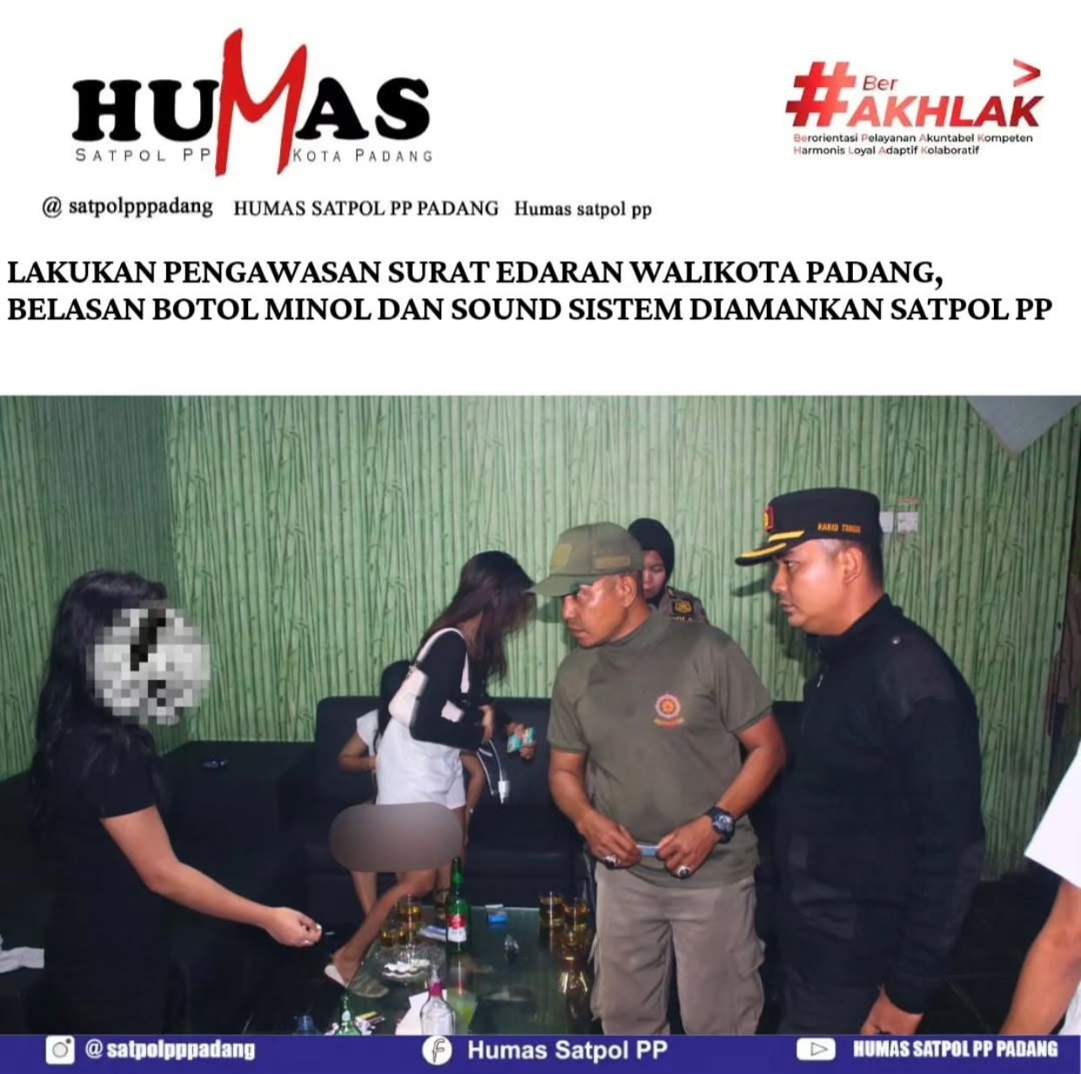

**Sumber : Humas Satpol PP Kota Padang**

1. **Kerja sama dengan instansi lain**

Kerja sama antara Satpol PP Kota Padang dengan Dinas Perdagangan merupakan kunci penting dalam pengawasan minuman beralkohol. Bentuk kerja sama yang dilakukan meliputi pertukaran data dan informasi tentang izin usaha, pengawasan bersama terhadap tempat-tempat usaha minuman beralkohol, serta pelatihan dan sosialisasi tentang peraturan dan kebijakan pengawasan minuman beralkohol. Kerja sama ini juga meliputi pemberian izin usaha dan pengawasan terhadap distributor dan toko-toko yang menjual minuman beralkohol. Implementasi kerja sama ini memerlukan koordinasi dan komunikasi yang efektif antara Satpol PP Kota Padang dan Dinas Perdagangan. Tantangan yang dihadapi adalah perbedaan prosedur dan standar operasional, serta keterbatasan sumber daya manusia dan peralatan. Oleh karena itu, perlu dilakukan evaluasi dan pemantauan secara berkala untuk meningkatkan efektivitas kerja sama dan mengatasi tantangan yang ada.

Kerja sama ini memberikan beberapa manfaat, seperti meningkatkan efektivitas pengawasan, mengurangi pelanggaran minuman beralkohol, dan meningkatkan kesadaran masyarakat tentang bahaya minuman beralkohol. Selain itu, kerja sama ini juga membantu meningkatkan kualitas kesehatan masyarakat dan menjaga ketertiban di Kota Padang. Dengan kerja sama yang efektif, Satpol PP Kota Padang dan Dinas Perdagangan dapat mengoptimalkan sumber daya dan meningkatkan keamanan serta keselamatan masyarakat.

**Gambar 3.3 Koordinasi Satpol PP Kota Padang dengan Dinas Perdagangan Dalam Pengawasan Pelanggaran Minuman Beralkohol**

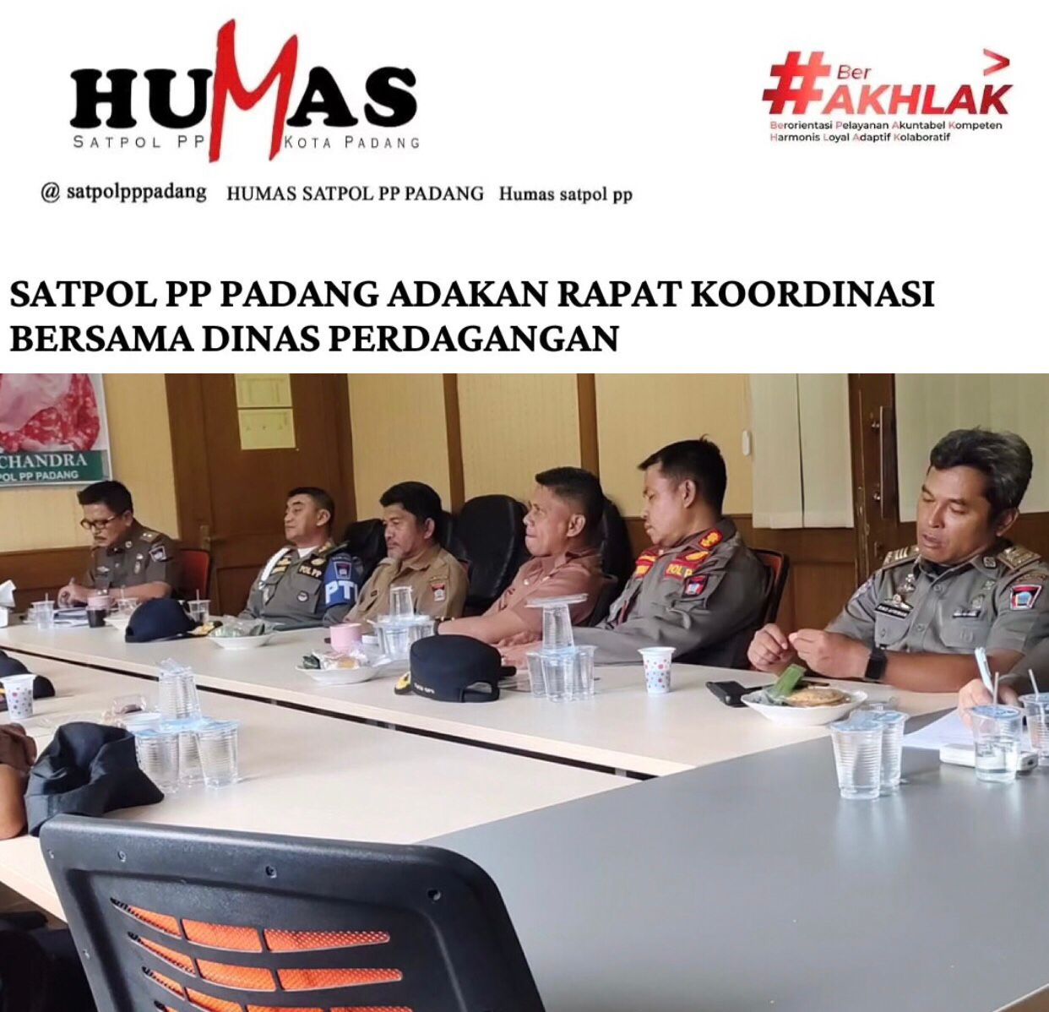

**Sumber Data : Humas Satpol PP Kota Padang**

Dalam melakukan penindakan, Satuan Polisi Pamong Praja Kota Padang memiliki beberapa alur dalam menjalankan visi dan misinya. Berikut mekanisme penindakan yang dilakukan Satuan Polisi Pamong Praja Kota Padang Dalam Pengawasan Pengendalian Terhadap Peredaran Minuman Beralkohol Berdasarkan Peraturan Wali Kota Padang Nomor 57 Tahun 2021

1. **Penerimaan Laporan**

Satpol PP Kota Padang menyediakan beberapa saluran untuk menerima laporan dari masyarakat tentang pelanggaran peredaran minuman beralkohol. Saluran tersebut meliputi: telepon hotline, email, aplikasi pelaporan online, dan langsung ke kantor Satpol PP. Masyarakat dapat melaporkan pelanggaran seperti penjualan minuman beralkohol ilegal, penjualan kepada anak di bawah umur, dan pelanggaran lainnya.

Setelah menerima laporan, Satpol PP Kota Padang akan melakukan verifikasi dan validasi data untuk memastikan kebenaran informasi. Jika laporan valid, Satpol PP akan melakukan pengawasan dan penindakan sesuai dengan ketentuan Peraturan Wali Kota Nomor 57 Tahun 2021. Masyarakat yang melaporkan pelanggaran akan mendapatkan konfirmasi dan informasi tentang tindakan yang diambil oleh Satpol PP. Satpol PP Kota Padang menjamin kerahasiaan identitas pelapor dan melindungi mereka dari potensi ancaman atau intimidasi. Pelapor juga dapat memilih untuk tetap anonim. Kebijakan ini bertujuan untuk meningkatkan kesadaran dan partisipasi masyarakat dalam mengawasi peredaran minuman beralkohol dan mendukung upaya penegakan hukum di Kota Padang.

**Tabel 3.1**

**Laporan Kegiatan Penegakan Peraturan Perundang Undangan Daerah Satuan Polisi Pamong Praja Kota Padang**

|  |  |  |  |  |
| --- | --- | --- | --- | --- |
| Tahun | Jumah Kasus | Bentuk Penegakan | | |
| Non Yustisi | Yustisi | Dinsos |
| 2022 | 14 | 14 | - | - |
| 2023 | 33 | 33 | - | - |
| 2024 | 18 | 18 | - | - |

**Sumber Data : Satuan Polisi Pamong Praja Kota Padang**

Dari tabel diatas terjadi fluktuasi jumlah kasus penegakan aturan daerah, dengan peningkatan drastis pada tahun 2023 dan penurunan pada tahun 2024

1. **Penelitian dan Verifikasi**

Penelitian dan verifikasi laporan yang dilakukan Satuan Polisi Pamong Praja Kota Padang dalam pengawasan dan pengendalian terhadap pelanggaran minuman beralkohol merupakan proses yang sangat penting untuk memastikan bahwa laporan yang diterima adalah akurat dan dapat dipercaya. Dalam melakukan penelitian dan verifikasi laporan, Satpol PP Kota Padang harus mengumpulkan bukti-bukti yang terkait dengan pelanggaran minuman beralkohol, seperti foto, video, atau saksi. Selain itu, Satpol PP Kota Padang juga harus melakukan verifikasi laporan dengan cara mengunjungi lokasi kejadian dan melakukan wawancara dengan saksi atau pelaku.

Penelitian dan verifikasi laporan yang dilakukan oleh Satpol PP Kota Padang harus dilakukan dengan teliti dan akurat, sehingga dapat memastikan bahwa pengawasan dan pengendalian terhadap pelanggaran minuman beralkohol dilakukan dengan efektif dan efisien. Dalam melakukan penelitian dan verifikasi laporan, Satpol PP Kota Padang harus mempertimbangkan beberapa faktor, seperti keakuratan laporan, keandalan saksi, dan kekuatan bukti-bukti yang terkumpul.

Dengan melakukan penelitian dan verifikasi laporan yang baik, Satpol PP Kota Padang dapat memastikan bahwa pengawasan dan pengendalian terhadap pelanggaran minuman beralkohol dilakukan dengan efektif dan efisien. Selain itu, penelitian dan verifikasi laporan yang baik juga dapat membantu meningkatkan kepercayaan masyarakat terhadap Satpol PP Kota Padang dan meningkatkan kesadaran masyarakat akan bahaya minuman beralkohol. Oleh karena itu, penelitian dan verifikasi laporan merupakan salah satu aspek yang sangat penting dalam pengawasan dan pengendalian terhadap pelanggaran minuman beralkohol.

Penelitian dan verifikasi laporan yang dilakukan oleh Satpol PP Kota Padang juga harus dilakukan dengan mempertimbangkan beberapa prinsip, seperti prinsip keadilan, prinsip kejujuran, dan prinsip transparansi.

Dengan demikian, penelitian dan verifikasi laporan yang dilakukan oleh Satpol PP Kota Padang dapat memastikan bahwa pengawasan dan pengendalian terhadap pelanggaran minuman beralkohol dilakukan dengan adil, jujur, dan transparan. Guna melakukan penelitian dan verifikasi , proses ini melibatkan tim verifikasi yang terdiri dari petugas Satpol PP, Kepolisian, Dinas Kesehatan, dan Dinas Perdagangan Kota Padang . Mereka melakukan pengumpulan data, pengamatan lapangan, dan wawancara dengan saksi untuk memastikan keakuratan informasi.

Metode verifikasi yang digunakan meliputi:

1. pengawasan langsung,
2. pengambilan sampel minuman beralkohol,
3. pemeriksaan dokumen izin usaha, dan analisis laboratorium

Hasil verifikasi kemudian dibandingkan dengan ketentuan Peraturan Wali Kota Nomor 57 Tahun 2021 dan Undang-Undang Republik Indonesia Nomor 23 Tahun 1992 tentang Kesehatan. Tujuan penelitian dan verifikasi adalah untuk memastikan kebenaran laporan, mencegah penindakan yang tidak tepat, dan meningkatkan efektivitas penegakan hukum. Hasil verifikasi juga digunakan sebagai bahan untuk perbaikan kebijakan dan strategi penanganan pelanggaran minuman beralkohol di Kota Padang. Dengan demikian, Satpol PP Kota Padang dapat menjaga keamanan dan keselamatan masyarakat.

1. **Penindakan**

Satpol PP Kota Padang melakukan penindakan administratif terhadap pelanggaran peredaran minuman beralkohol, seperti penyitaan barang bukti dari tempat usaha dan denda administratif. Penindakan ini dilakukan berdasarkan ketentuan Peraturan Wali Kota Nomor 57 Tahun 2021 dan Undang-Undang Republik Indonesia Nomor 23 Tahun 1992 tentang Kesehatan. Penindakan administratif bertujuan untuk menghentikan aktivitas pelanggaran dan mencegah dampak negatif bagi masyarakat.

Selain penindakan administratif, Satpol PP Kota Padang juga melakukan penindakan pidana bagi pelanggaran yang berat, seperti penjualan minuman beralkohol kepada anak di bawah umur atau penjualan minuman beralkohol ilegal. Penindakan pidana dilakukan melalui kerja sama dengan Kepolisian Kota Padang dan Kejaksaan Negeri Kota Padang. Penindakan pidana bertujuan untuk memberikan efek jera dan mencegah pelanggaran serupa di masa depan. Setelah melakukan penindakan, Satpol PP Kota Padang melakukan evaluasi dan pemantauan untuk memastikan bahwa pelanggaran tidak terulang. Evaluasi ini meliputi pemantauan kepatuhan tempat usaha, pengawasan kadar minuman beralkohol, dan peninjauan ulang peraturan dan kebijakan.

**Gambar 4.3 Penindakan Yang Dilakukan Satpol PP Kota Padang Setelah Penerimaan Laporan dan Verifikasi Data**

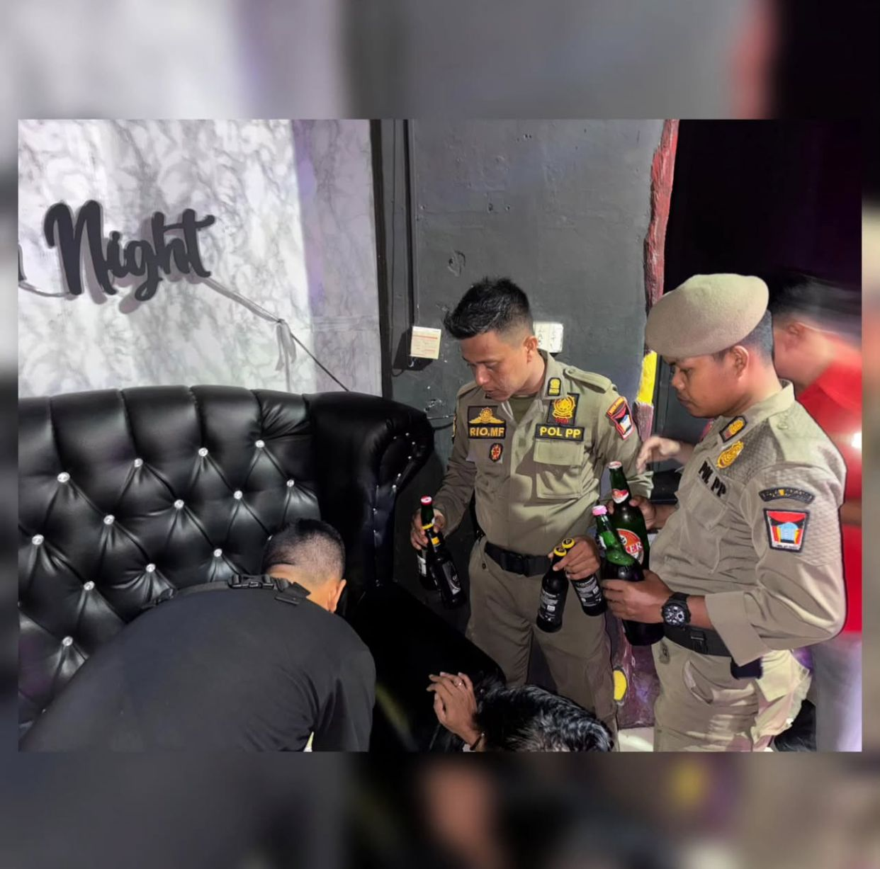

**Sumber Data : Humas Satpol PP Kota Padang**

1. **Pengadilan**

Pelanggaran minuman beralkohol yang berat, seperti penjualan kepada anak di bawah umur atau penjualan minuman beralkohol ilegal, dijadikan perkara pidana dan dibawa ke pengadilan. Proses pengadilan melibatkan Kejaksaan Negeri Kota Padang sebagai penuntut umum dan Pengadilan Negeri Kota Padang sebagai lembaga peradilan. Pelanggaran ini diatur dalam Undang-Undang Republik Indonesia Nomor 23 Tahun 1992 tentang Kesehatan dan Peraturan Wali Kota Nomor 57 Tahun 2021. Pengadilan dapat memberikan sanksi dan hukuman yang tegas bagi pelanggar, seperti denda, kurungan, atau keduanya. Sanksi ini bertujuan untuk memberikan efek jera dan mencegah pelanggaran serupa di masa depan. Selain itu, pengadilan juga dapat memutuskan pencabutan izin usaha dan penutupan tempat usaha.Tercatat dari tahun 2022 – 2024 belum ada kasus pelanggaran minuman beralkohol yang sampai kepengadilan, dimana kasus yg terlapor hanya berakhir di kantor Satuan Polisi Pamong Praja Kota Padang dalam bentuk pemusnahan barang bukti.

Pengadilan pelanggaran minuman beralkohol bertujuan untuk menjaga keamanan dan keselamatan masyarakat, terutama anak-anak dan remaja. Dengan adanya pengadilan, diharapkan pelanggaran minuman beralkohol dapat berkurang, dan masyarakat lebih sadar akan bahaya minuman beralkohol. Hasil pengadilan juga dapat menjadi contoh bagi pelaku usaha lainnya untuk mematuhi peraturan dan kebijakan yang berlaku. Dalam melakukan tindakan pengadilan, Satpol PP Kota Padang juga harus melakukan kerja sama dengan instansi lain, seperti Kepolisian, Kejaksaan, dan Pengadilan, untuk memastikan bahwa pelaku pelanggaran diadili dan dihukum sesuai dengan hukum yang berlaku.

Dengan melakukan tindakan pengadilan dapat membantu meningkatkan kesadaran masyarakat akan bahaya minuman beralkohol dan meningkatkan kepercayaan masyarakat terhadap Satpol PP Kota Padang. Oleh karena itu, tindakan pengadilan merupakan salah satu aspek yang sangat penting dalam pengawasan dan pengendalian terhadap pelanggaran minuman beralkohol.

**Gambar 5.3 Mekanisme penindakan yang dilakukan Satuan Polisi Pamong Praja Kota Padang Dalam Pengawasan Pengendalian Terhadap Peredaran Minuman Beralkohol**

**Penerimaan Laporan**

**Penelitian Dan Verifikasi**

**Penindakan**

**Pengadilan**

**Sumber Data: Satuan Polisi Pamong Praja Kota Padang**

1. **Kendala Kendala Yang Dihadapi Satuan Polisi Pamong Praja Kota Padang Dalam Pengawasan Pengendalian Terhadap Peredaran Minuman Beralkohol Berdasarkan Peraturan Wali Kota Padang Nomor 57 Tahun 2021**

Kendala kendala yang dialami oleh Satuan Polisi Pamong Praja Kota Padang dalam mengendalikan peredaran minuman beralkohol menghambat jalannya penegakan Peraturan Wali Kota Padang terkait dengan peredaran minuman beralkohol di Kota Padang salah satunya adalah kurangnya sumber daya manusia dimana Satuan Polisi Pamong Praja Kota Padang dalam melaksanakan Penegakan Peraturan terkait peredaran minuman beralkohol di Kota Padang masih kekurangan anggota yang memiliki kompetensi karena untuk penyidik dan intel pencari informasi masih sedikit sekali sehingga kesulitan di lapangan. Berikut beberapa kendala yang dihadapi oleh Satuan Polisi Pamong Praja Kota Padang Dalam Pengawasan Pengendalian Terhadap Peredaran Minuman Beralkohol Berdasarkan Peraturan Wali Kota Padang Nomor 57 Tahun 2021:

1. Kurangnya Sumber Daya Manusia

Kurangnya sumber daya manusia (SDM) dalam pengawasan minuman beralkohol di Kota Padang merupakan salah satu hambatan yang signifikan. Hal ini disebabkan oleh beberapa factor. Dalam Peraturan Wali Kota Padang Nomor 57 Tahun 2021 tentang Tata Cara Pengawasan dan Pengendalian Minuman Beralkohol, disebutkan bahwa pengawasan dan pengendalian minuman beralkohol harus dilakukan secara terpadu oleh berbagai instansi, termasuk Satuan Polisi Pamong Praja. Namun, kurangnya SDM yang dimiliki oleh Satpol PP menjadi hambatan dalam melaksanakan tugas tersebut

**Tabel 3.2**

**Daftar Jumlah PNS dan PNS Tahun 2025 Berdasarkan Golongan / Ruang dan Jenis Kelamin**

|  |  |  |  |  |  |
| --- | --- | --- | --- | --- | --- |
| No | Gol/Ruang | Jumlah Gol/Ruang | Jenis Kelamin | | Sub Total (Org) |
| Laki Laki | Perempuan |
| * + 1. Pegawai Negeri Sipil | | | | | |
| 1. | IV/b | 2 | 2 | - | 2 |
| 2. | IV/a | 2 | 2 | - | 2 |
| 3. | III/d | 13 | 12 | 1 | 13 |
| 4. | III/c | 4 | 2 | 1 | 3 |
| 5. | III/b | 3 | 3 | - | 3 |
| 6. | III/a | 4 | 4 | 1 | 5 |
| 7. | II/d | 26 | 25 | 1 | 26 |
| 8. | II/c | 20 | 16 | 4 | 20 |
| 9. | II/b | 10 | 10 | - | 10 |
| 10. | II/a | 1 | 1 | - | 1 |
| 11. | I/d | 1 | 1 | - | 1 |
| Jumlah | | 86 | 78 | 8 | 86 |
| * + 1. Tenaga Non PNS | | | | | |
| 1. | Non PNS | 407 | 356 | 51 | 407 |
| **Jumlah** | | **493** | **434** | **59** | **493** |

**Sumber Data : Satuan Polisi Pamong Praja Kota Padang 2025**

Dari tabel diatas total keseluruhan pegawai (PNS dan Non-PNS) di Satuan Polisi Pamong Praja Kota Padang tahun 2025 adalah 493 orang. Dari jumlah tersebut, 434 orang laki-laki dan 59 orang perempuan. Perbandingan pegawai menunjukkan dominasi laki-laki dibandingkan perempuan. Tenaga Non-PNS jauh lebih banyak dibandingkan dengan PNS, yang menunjukkan bahwa Satuan Polisi Pamong Praja Kota Padang lebih banyak bergantung pada tenaga kontrak/non-PNS.

1. Keterbatasan Sarana dan Prasarana

Keterbatasan sarana dan Prasarana Satuan Polisi Pamong Praja Kota Padang merupakan salah satu hambatan dalam melakukan pengawasan pelanggaran minuman beralkohol, dimana Satuan Polisi Pamong Praja Kota Padang memiliki keterbatasan kendaraan operasional untuk melakukan patroli dan pengawasan di lapangan. Serta alat komunikasi yang digunakan oleh Satuan Polisi Pamong Praja Kota Padang masih terbatas, sehingga menghambat komunikasi yang efektif dalam melakukan pengawasan. Satuan Polisi Pamong Praja Kota Padang juga masih kekurangan peralatan pengawasan seperti kamera pengintai dan alat deteksi minuman beralkohol

**Tabel 3.3**

**Alat alat Angkutan Satuan Polisi Pamong Praja Kota Padang Tahun 2025**

|  |  |  |  |
| --- | --- | --- | --- |
| No | Barang | Jumlah | Kondisi |
| Alat Alat Angkutan | | | |
| 1. | Mini Bus | 3 Unit | Baik |
| 2. | Truck | 3 Unit | Baik |
| 3. | Pick Up | 10 Unit | Baik |
| 4. | Sepeda Motor | 19 Unit | Baik |
| **Jumlah** | | **35 Unit** | **Baik** |

**Sumber Data : Satuan Polisi Pamong Praja Kota Padang 2025**

Berdasarkan tabel diatas Satuan Polisi Pamong Praja Kota Padang memiliki jumlah alat angkutan yang cukup beragam, dengan kendaraan roda dua sebagai yang paling dominan. Namun Jumlah kendaraan yang ada belum cukup untuk mendukung operasional dan patroli dalam menjaga ketertiban di Kota Padang.

1. Keterbatasan Anggaran

Keterbatasan anggaran Satuan Polisi Pamong Praja merupakan salah satu hambatan dalam melakukan pengawasan pelanggaran minuman beralkohol dimana anggaran tersebut akan digunakan sebagai dana operasional, pengadaan sarana dan prasarana, dan pelatihan serta pengembangan sumber daya manusia.

**Tabel 3.4**

**Rekapitulasi Anggaran Inventarisasi Barang Satuan Polisi Pamong Praja kota Padang Tahun 2024**

|  |  |  |  |  |  |
| --- | --- | --- | --- | --- | --- |
| **Tanah (Rp)** | **Peralatan dan Mesin (Rp)** | **Gedung dan Bangunan (Rp)** | **Jalan, Iirgasi dan Jaringan (Rp)** | **Aset Lainnya (Rp)** | **Jumlah (Rp)** |
| 32.743.200.000 | 5.672.274.784 | 1.791.734.665 | 32.382.409 | 172.484.000 | 40.412.075.848 |

**Sumber: Bagian Umum Dan Kepegawaian Satpol PP Kota Padang**

Dari tabel diatas anggaran terbesar dialokasikan untuk tanah, yang menunjukkan pentingnya kepemilikan lahan bagi Satpol PP Kota Padang. Peralatan dan mesin mendapat porsi anggaran yang signifikan, mencerminkan kebutuhan operasional dalam menjalankan tugas penertiban dan penegakan hukum. Anggaran untuk jalan, irigasi, dan jaringan sangat kecil dibandingkan dengan kategori lain, menunjukkan bahwa aspek infrastruktur bukan prioritas utama dalam inventarisasi barang. Secara keseluruhan, anggaran ini mencerminkan investasi dalam sarana dan prasarana kurang mendukung operasional Satpol PP Kota Padang.

1. Kurangnya Koordinasi Dengan Instansi Lain

Kurangnya koordinasi mengurangi efektifitas pengawasan dan penindakan peredaran minuman beralkohol, dimana hubungan antara Kepolisian, Dinas Kesehatan, dan Dinas Perdagangan menjadi salah satu faktor penghambat dalam melakukan penegakan. Koordinasi yang dimaksud seperti kurangnya komunikasi, kurangnya koordinasi operasional, dan kurangnya penggunaan data dan informasi yang akurat dalam melakukan pengawasan dan penindakan peredaran minuman beralkohol.

Proses penanganan pelanggaran minuman beralkohol di Kota Padang dimulai dengan pengawasan rutin oleh Satpol PP dan Dinas Kesehatan. Jika ditemukan pelanggaran, petugas akan melakukan pemeriksaan dan pengambilan sampel minuman beralkohol untuk analisis laboratorium. Setelah itu, petugas akan menyusun laporan dan mengajukan tindakan penindakan kepada Wali Kota Padang.

* + 1. **Upaya Penyelesaian Kendala Kendala Yang Dihadapi Satuan Polisi Pamong Praja Kota Padang Dalam Pengawasan Pengendalian Terhadap Peredaran Minuman Beralkohol Berdasarkan Peraturan Wali Kota Padang Nomor 57 Tahun 2021**

Anggota Satpol PP Kota Padang dalam melaksanakan tugas dan fungsinya telah sesuai dengan SOP yang berlaku, hal ini guna mendukung kinerja dalam melaksanakan tugas dan tanggung jawabnya yang terstruktur dan tidak melampaui wewenang yang telah diberikan. Dalam penegakan hukum terkait Peraturan Wali Kota tentang Pengendalian Peredaran Minuman Beralkohol, Satpol PP dirasa telah melakukan perannya dengan baik, hal ini dibuktikan dengan penindakan penindakan yang dilakukan oleh Satpol PP terhadap pelanggaran Peraturan Wali Kota Padang serta strategi yang disusun dalam Penegakan Peraturan. Satuan Polisi Pamong Praja Kota Padang juga melakukan giat operasi rutin yang diselenggarakan setiap hari guna mencegah adanya pelanggaran – pelanggaran Peraturan Wali Kota yang terkait dengan peredaran minuman beralkohol. Strategi yang matang dan terstruktur sangat diperlukan dalam proses penegakan Peraturan tersebut hal ini bertujuan untuk mecapai hasil yang maksimal yaitu terciptanya Kota Padang yang nyaman, tertib, tentram, dan perlindungan Masyarakat yang maksimal.

Berikut beberapa upaya yang dilakukan oleh Satuan Polisi Pamong Praja Kota Padang dalam pengawasan pengendalian terhadap peredaran minuman beralkohol berdasarkan Peraturan Wali Kota Padang Nomor 57 Tahun 2021 :

* + - 1. Peningkatan Kapasitas Personil

Peningkatan kapasitas personil Satuan Polisi Pamong Praja (Satpol PP) Kota Padang dalam pengawasan dan pengendalian terhadap peredaran minuman beralkohol merupakan hal yang sangat penting. Hal ini karena personil Satpol PP Kota Padang merupakan garda terdepan dalam pengawasan dan pengendalian peredaran minuman beralkohol di Kota Padang.

Peningkatan kapasitas personil Satpol PP Kota Padang dilakukan melalui pelatihan dan pengembangan yang terstruktur dan terarah yang dilakukan setiap satu bulan sekali . Pelatihan dan pengembangan ini dapat mencakup materi-materi seperti hukum dan peraturan yang berlaku terkait peredaran minuman beralkohol, teknik pengawasan dan pengendalian, penggunaan teknologi, dan kerja sama dengan instansi lain.

Selain itu, peningkatan kapasitas personil Satpol PP Kota Padang juga dapat dilakukan melalui pengembangan kurikulum pelatihan yang sesuai dengan kebutuhan personil. Kurikulum pelatihan ini dapat disusun berdasarkan analisis kebutuhan dan kemampuan personil Satpol PP Kota Padang.

Dalam pelaksanaan pelatihan dan pengembangan, Satpol PP Kota Padang dapat menggunakan metode pelatihan yang variatif, seperti pelatihan lapangan, dan pelatihan online. Metode pelatihan ini dapat disesuaikan dengan kebutuhan dan kemampuan personil Satpol PP Kota Padang.

Dengan peningkatan kapasitas personil Satpol PP Kota Padang, diharapkan dapat meningkatkan efektivitas dan efisiensi pengawasan dan pengendalian peredaran minuman beralkohol di Kota Padang. Hal ini dapat berdampak pada penurunan angka pelanggaran peredaran minuman beralkohol dan peningkatan kesadaran masyarakat akan bahaya minuman beralkohol.

* + - 1. Pengembangan Sarana dan Prasarana

Upaya peningkatan sarana dan prasarana Satuan Polisi Pamong Praja Kota Padang dalam pengawasan dan pengendalian terhadap peredaran minuman beralkohol dapat dilakukan dengan mengalokasikan anggaran yang memadai untuk peningkatan sarana dan prasarana, dimana Satpol PP Kota Padang dapat memperoleh sarana dan prasarana yang memadai untuk melakukan pengawasan dan pengendalian terhadap peredaran minuman beralkohol. Pengadaan sarana dan prasarana secara efektif dan efisien juga sangat penting.

Pengembangan sarana dan prasarana Satuan Polisi Pamong Praja Kota Padang dalam pengawasan dan pengendalian terhadap pelanggaran minuman beralkohol merupakan hal yang sangat penting untuk meningkatkan efektivitas dan efisiensi kegiatan operasional. Berikut beberapa pengembangan sarana dan prasarana yang dilakukan oleh Satuan Polisi Pamong Praja Kota Padang:

Pengembangan Sarana:

1. Meningkatkan jumlah dan kualitas kendaraan operasional untuk memfasilitasi kegiatan pengawasan dan pengendalian.
2. Meningkatkan kualitas dan kuantitas peralatan komunikasi, seperti radio dan telepon genggam, untuk memfasilitasi komunikasi dan koordinasi.
3. Meningkatkan kualitas dan kuantitas peralatan pengawasan, seperti kamera pengawas dan peralatan deteksi, untuk memfasilitasi kegiatan pengawasan.

Pengembangan Prasarana:

1. Meningkatkan kualitas dan kuantitas infrastruktur, seperti kantor dan fasilitas pendukung, untuk memfasilitasi kegiatan operasional.
2. Meningkatkan kualitas dan kuantitas sistem informasi dan teknologi, seperti sistem pengawasan dan pengendalian, untuk memfasilitasi kegiatan pengawasan dan pengendalian.
3. Meningkatkan kualitas dan kuantitas fasilitas pendukung, seperti fasilitas pelatihan dan fasilitas kesehatan, untuk memfasilitasi kegiatan operasional.

Selain itu, pemeliharaan dan perawatan sarana dan prasarana secara teratur juga sangat penting untuk memastikan bahwa sarana dan prasarana dapat digunakan secara efektif dan efisien dalam jangka waktu yang lama.

* + - 1. Peningkatan Anggaran

Dalam upaya peningkatan anggaran Satuan Polisi Pamong Praja Kota Padang dilakukan dengan menganalisis kebutuhan anggaran yang lebih akurat dan efektif, dimana Satuan Polisi Pamong Praja Kota Padang dapat memperoleh anggaran yang memadai untuk melakukan pengawasan dan pengendalian terhadap peredaran minuman beralkohol.

Satuan Polisi Pamong Praja Kota Padang juga melakukan advokasi kepada Pemerintah Kota Padang untuk meningkatkan anggaran Satpol PP Kota Padang. Dengan demikian, Satpol PP Kota Padang dapat memperoleh anggaran yang memadai untuk melakukan pengawasan dan pengendalian terhadap peredaran minuman beralkohol.

Dalam jangka panjang, peningkatan anggaran Satuan Polisi Pamong Praja Kota Padang dapat berdampak pada penurunan angka pelanggaran peredaran minuman beralkohol dan peningkatan kesadaran masyarakat akan bahaya minuman beralkohol. Oleh karena itu, peningkatan anggaran Satuan Polisi Pamong Praja Kota Padang merupakan hal yang sangat penting untuk dilakukan.

Peningkatan anggaran Satuan Polisi Pamong Praja Kota Padang dalam pengawasan dan pengendalian terhadap pelanggaran minuman beralkohol merupakan hal yang sangat penting untuk meningkatkan efektivitas dan efisiensi kegiatan operasional. Berikut beberapa upaya yang sudah dilakukan oleh Satuan Polisi Pamong Praja Kota Padang dalam peningkatan anggaran operasional:

1. Mengajukan proposal anggaran kepada Pemerintah Kota Padang untuk meningkatkan alokasi anggaran Satuan Polisi Pamong Praja Kota Padang.
2. Mencari sumber dana alternatif, seperti kerja sama dengan instansi lain, organisasi masyarakat sipil, atau perusahaan swasta.
3. Mengoptimalkan penggunaan anggaran yang ada dengan melakukan pengelolaan anggaran yang efektif dan efisien.
4. Meningkatkan kemampuan Satpol PP Kota Padang dalam melakukan pengawasan dan pengendalian terhadap pelanggaran minuman beralkohol, sehingga dapat meningkatkan pendapatan dari denda dan sanksi lainnya.

Dengan melakukan upaya-upaya tersebut, Satuan Polisi Pamong Praja Kota Padang dapat meningkatkan efektivitas dan efisiensi pengawasan dan pengendalian terhadap pelanggaran minuman beralkohol, serta meningkatkan kesadaran masyarakat akan bahaya minuman beralkohol.

* + - 1. Peningkatan Kerja Sama Dengan Instansi Lain

Upaya peningkatan kerja sama dengan instansi lain merupakan salah satu strategi yang dapat dilakukan oleh Satuan Polisi Pamong Praja (Satpol PP) Kota Padang dalam pengawasan dan pengendalian terhadap peredaran minuman beralkohol. Dalam melakukan upaya ini, Satpol PP Kota Padang melakukan komunikasi dan koordinasi yang efektif dengan instansi lain, seperti Kepolisian, Dinas Perdagangan, dan Dinas Kesehatan. Dengan demikian, Satpol PP Kota Padang dapat memperoleh informasi dan dukungan yang memadai untuk melakukan pengawasan dan pengendalian terhadap peredaran minuman beralkohol.

Selain itu, Satpol PP Kota Padang juga melakukan Pembangunan jaringan kerja sama dengan organisasi masyarakat sipil dan lembaga swadaya masyarakat, agar dapat meningkatkan kesadaran masyarakat akan bahaya minuman beralkohol dan meningkatkan partisipasi masyarakat dalam melakukan pengawasan dan pengendalian terhadap peredaran minuman beralkohol.

Mengingat di Kota Padang terdapat beberapa badan usaha yang mengedarkan atau menjual minuman beralkohol yang ranahnya masuk dalam wewenang Pemerintah Provinsi.

Satuan Polisi Pamong Praja Kota Padang memiliki wewenang yang terbatas dalam Penegakan Peraturan Wali Kota Padang dalam penindakan pelanggaran yang dilakukan oleh badan usaha penjual minuman beralkohol yang ada di Kota Padang namun Izin Perdagangan dan Pengawasan yang lebih berkelanjutan masuk wilayah Pemerintah Provinsi. Jika ada hambatan yang bersumber dari dalam institusi yang menghambat berjalannya penegakan Peraturan Wali Kota, pasti ada faktor yang bersumber dari luar institusi yang menjadi hambatan berjalannya penegakan Perda tersebut.

**BAB IV**

**PENUTUP**

**A. SIMPULAN**

Berdasarkan hasil penelitian dan pembahasan dapat diambil kesimpulan sebagai berikut:

1. Peranan Satuan Polisi Pamong Praja Kota Padang Dalam Pengawasan Pengendalian Terhadap Peredaran Minuman Beralkohol belum maksimal karna masih banyaknya pelanggaran minuman beralkohol yang luput tidak terpantau Satuan Polisi Pamong Praja Kota Padang.
2. Kendala Kendala Yang Dihadapi Satuan Polisi Pamong Praja Kota Padang Dalam Pengawasan Pengendalian Terhadap Peredaran Minuman Beralkohol Berdasarkan Peraturan Wali Kota Padang Nomor 57 Tahun 2021 yaitu:
3. Kurangnya sumber daya manusia
4. Keterbatasan sarana dan prasarana
5. Keterbatasan anggaran
6. Kurangnya koordinasi dengan instansi lain.
7. Upaya penyelesaian kendala kendala yang dihadapi satuan polisi pamong praja kota padang dalam pengawasan pengendalian terhadap pelanggaran minuman beralkohol berdasarkan peraturan wali kota padang nomor 57 tahun 2021 yaitu:
8. Peningkatan kapasitas personil
9. Pengembangan sarana dan prasarana
10. Peningkatan anggaran
11. Peningkatan kerja sama dengan instansi lain.

**B. SARAN**

Dengan memperhatikan hasil penelitian terhadap peranan Satuan Polisi Pamong Praja menjalankan Tugas Pokok dan Fungsinya dalam penegakan Peraturan Wali Kota Padang Nomor 57 Tahun 2021, maka disarankan kepada pihak Pemerintah Kota Padang :

1. Medorong lebih aktifnya partisipasi masyarakat dalam penyelenggaraan ketertiban dan ketentraman di Kota Padang.
2. Satuan Polisi Pamong Praja dalam penegakan Peraturan Wali Kota seharusnya menjalankan tugas pokok dan fungsinya sesuai dengan alur tahapan- tahapan mekanisme yang telah ditetapkan.
3. Satuan Polisi Pamong Praja tetap harus melakukan pengawasan dan pengendalian dan wajib mensosialisasikan dan memberikan bimbingan teknis secara intensif kepada masyarakat agar masyarakat tidak melanggar Peraturan yang sudah ditetapkan.

**DAFTAR PUSTAKA**

1. **Buku**

Almira Keumala Ulfah, 2022, *Ragam Analisis Data Penelitian*. IAIN Madura Press. Madura

Alwi Hasan, 2005*, Kamus Besar Bahasa Indonesia*, Balai Pustaka, Jakarta

Lubis Ibrahim, 2020, *Pengendalian Dan Pengawasan Proyek Dalam Manajemen*, Jakarta Ghalia Indonesia, Jakarta

Rahmawati Sururama, 2020. *Pengawasan Pemerintahan*. CV Cendekia Press, Jatinangor

Rafi Uddarojat, 2016, Cedera Dan Kematian Akibat Minuman Beralkohol, CIPS, Jakarta

Siswanto Sunarmo, 2009, *Hukum Pemerintahan Daerah di Indonesia*, Sinar Grafika, Jakarta

Sugiono. 2008. *Metodelogi Penelitian Kuantitatif dan Kualitatif*. Alfaberta, Bandung

Syafrida Hafni Syahir, 2021*, Metodologi Penelitian*, Kbm Indonesia, Medan,

Yoyok Bekti Prasetyo, 2023. *Remaja Dan Alkohol*. Universitas Muhammadiyah Malang. Malang

1. **Peraturan Perundang-Undangan**

Undang-Undang Republik Indonesia Nomor 11 Tahun 1995 Tentang Cukai

Keputusan Presiden Republik Indonesia Nomor 3 Tahun 2007 Tentang Pengawasan Dan Pengendalian Minuman Beralkohol

Peraturan Wali Kota Padang Nomor 57 Tahun 2021 tentang Pengawasan dan Pengendalian Minuman Beralkohol.

1. **Sumber Lainnya**

Lutfia Nasifatul Hanifah. 2023 “Faktor Yang Mempengaruhi Konsumsi Alkohol Dan Dampak Alkohol Terhadap Kesehatan Berdasarkan Teori Pelaku” Jurnal Media Gizi Kesmas, Vol. 12, No 1 (2)

Murti Hadiyani, 2014, Menilik Regulasi Minuman Beralkohol Di Indonesia, Jurnal BADAN POM RI, Vol 15 No 3 (3)

Rifaldi Dwi Syahputra, 2023 “Prinsip Prinsip Utama Manajemen” Jurnal Manajemen Kreatif, Vol 1, No 3 (5)

Wahyu Nurharjadmo.Ika Nurhayati 2022 “Collaborative Governance Dalam Implementasi Perda Tentang Pengawasan, Pengendalian Peredaran Dan Penjualan Minuman Beralkohol” Spirit Publik volume 17, No 2 (25)

<https://nasional.kompas.com/read/2022/03/15/01000081/kedudukan-dan-fungsi-pemerintahan-daerah>, diakses pada tanggal 25 oktober 2024, pukul 22.34 WIB

[https://padang.tribunnews.com/2024/08/27/satpol-pp-padang-sita-puluhan-botol alkohol-di-billiard-dan-kafe-melanggar-perda](https://padang.tribunnews.com/2024/08/27/satpol-pp-padang-sita-puluhan-botol%20alkohol-di-billiard-dan-kafe-melanggar-perda) diakses pada tanggal 20 oktober 2024, pukul 15.30 WIB

<https://news.detik.com/berita/d-5947203/kewenangan-pemerintah-daerah-menurut-undang-undang> diakses pada tanggal 25 oktober 2024, pukul 16.45 WIB

<https://satpolpp.batam.go.id/tugas-fungsi> diakses pada tanggal 3 November 2024, pukul 18.32 WIB

**LAMPIRAN**

**Dokumentasi Wawancara**

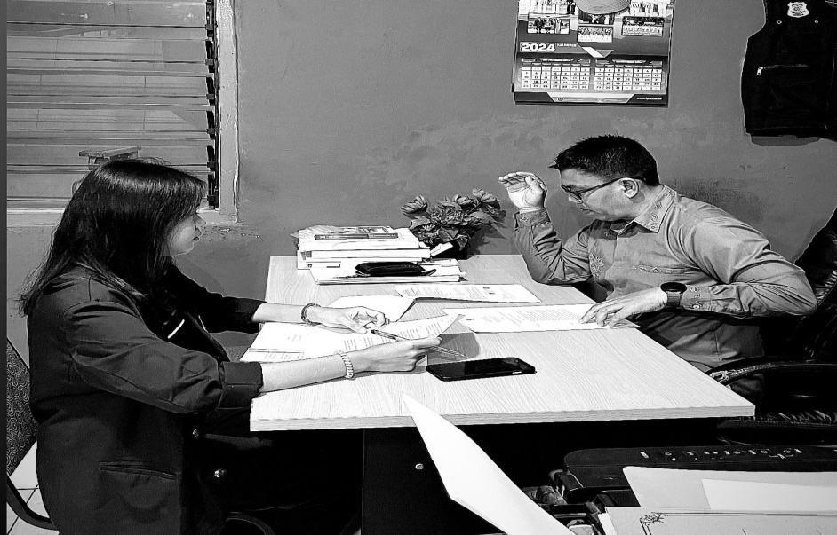

Wawancara dengan Kepala Satuan Polisi Pamong Praja Kota Padang Kasi P3

(Bapak Efrizal, S.H)

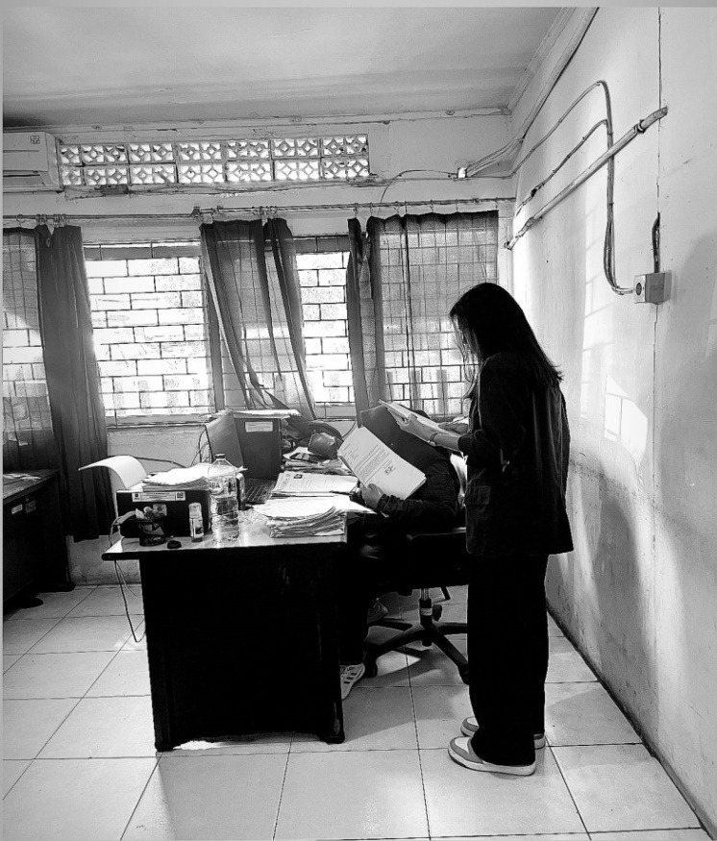

Wawancara Dengan Sekretariat Satuan Polisi Pamong Praja Kota Padang

(Ibu Mela Indriyani S.H)

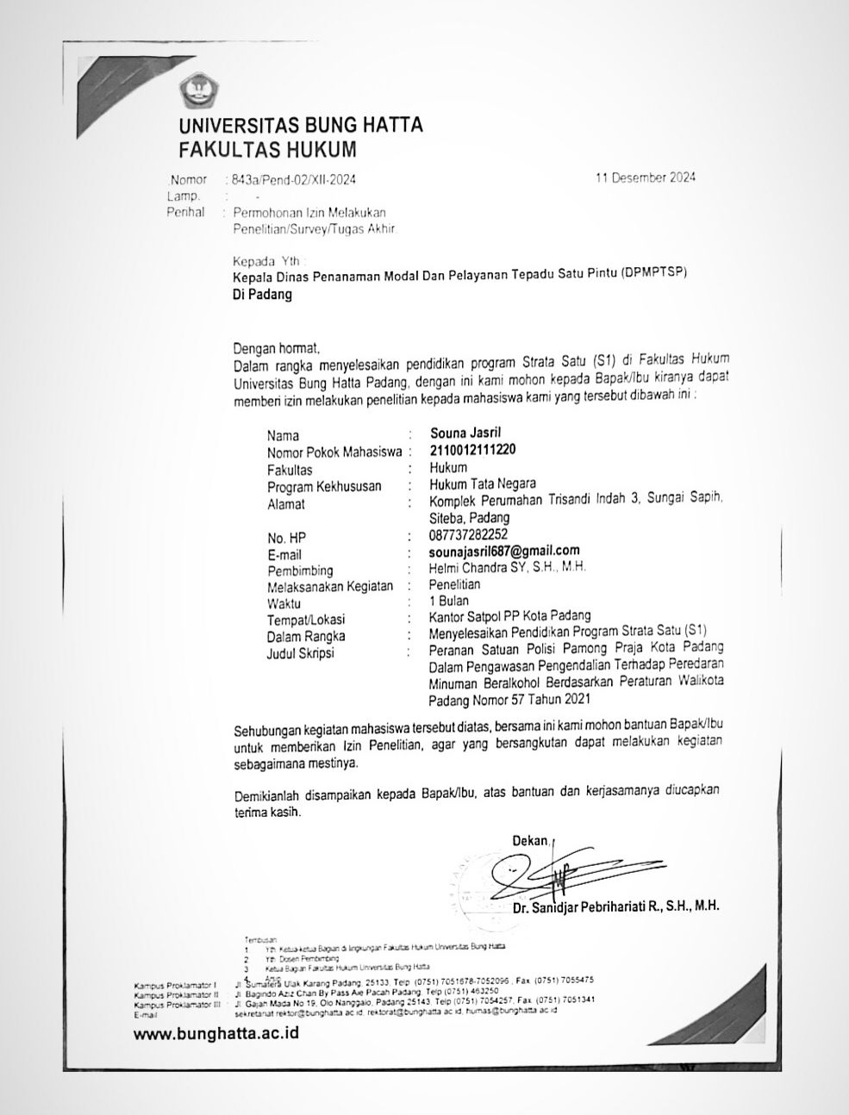

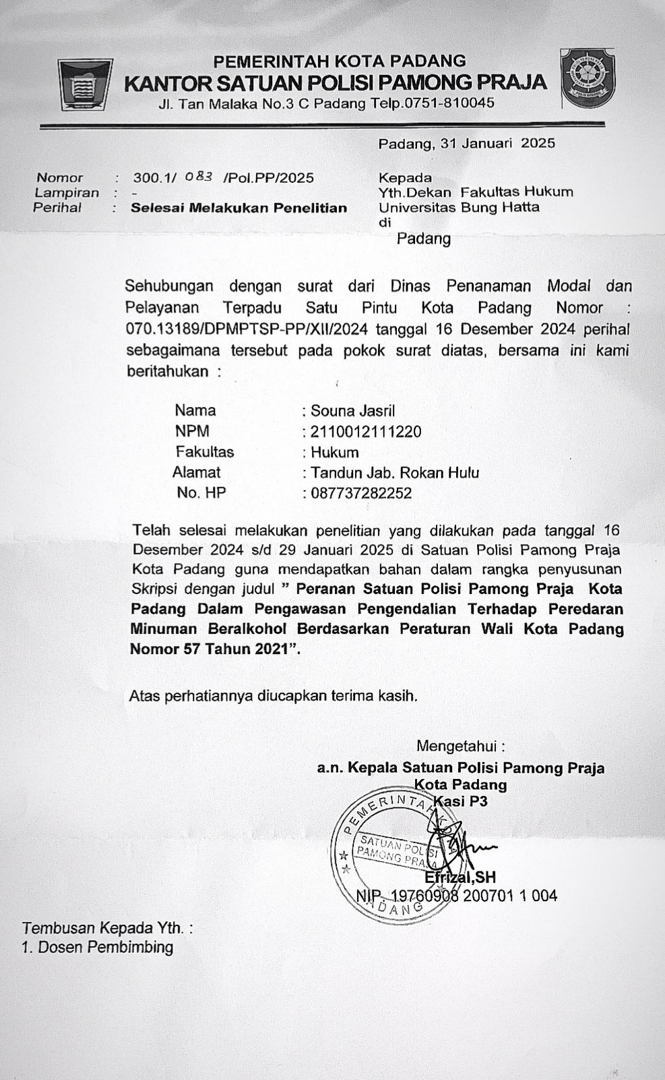

1. Lutfia Nasifatul Hanifah. 2023 *“Faktor Yang Mempengaruhi Konsumsi Alkohol Dan Dampak Alkohol Terhadap Kesehatan Berdasarkan Teori Pelaku”* Jurnal Media Gizi Kesmas, Vol. 12, No 1, hlm 2
2. Wahyu Nurharjadmo.Ika Nurhayati 2022 “*Collaborative Governance Dalam Implementasi Perda Tentang Pengawasan, Pengendalian Peredaran Dan Penjualan Minuman Beralkohol*” Spirit Publik volume 17, No 2, hlm 25
3. <https://padang.tribunnews.com/2024/08/27/satpol-pp-padang-sita-puluhan-botol-alkohol-di-billiard-dan-kafe-melanggar-perda> diakses pada tanggal 20 oktober 2024, jam 15.30 WIB
4. Ibid hlm 3
5. Syafrida Hafni Syahir, *Metodologi Penelitian*, Kbm Indonesia, Medan, 2021, hlm 1
6. Sugiono. 2008. *Metodelogi Penelitian Kuantitatif dan Kualitatif*. Alfaberta, Bandung, Hlm 246
7. Rahmawati Sururama,. 2020. *Pengawasan Pemerintahan*. CV Cendekia Press, Jatinangor, hlm 1
8. Siswanto Sunarmo, 2009, *Hukum Pemerintahan Daerah di Indonesia*, Sinar Grafika, Jakarta, hlm 200
9. Ibid hlm 11
10. Ibid Hlm 12
11. Rahmawati Surutama, *Pengawasan Pemerintahan,* 2020, CV Cendekia Press, Bandung, hlm 27-28
12. Rifaldi Dwi Syahputra, 2023, Prinsip Prinsip Utama Manajemen, Jurnal Manajemen Kreatif, Vol 1, No 3 (5)
13. Ibid hlm 14
14. Terry, G.R, & Rue, L.W (2004). Management, Theory and Practice, McGraw-Hill, hlm 42
15. Rahmawati Surutama*, Pengawasan Pemerintahan*, 2020, CV Cendekia Press, Bandung, hlm 17
16. Lubis Ibrahim, 2020, *Pengendalian Dan Pengawasan Proyek Dalam Manajemen*, Jakarta Ghalia Indonesia, Jakarta
17. Murti Hadiyani, 2014, *Menilik Regulasi Minuman Beralkohol Di Indonesia*, Jurnal BADAN POM RI, Vol 15 No 3, hlm 3
18. Ibid hlm 19
19. Rafi Uddarojat, 2016, Cedera Dan Kematian Akibat Minuman Beralkohol, CIPS, Jakarta, hlm 12
20. Alwi Hasan, 2005*, Kamus Besar Bahasa Indonesia*, Balai Pustaka, Jakarta, hlm 817
21. <https://satpolpp.batam.go.id/tugas-fungsi> diakses pada tanggal 3 November 2024, pukul 18.32 WIB
22. Ibid hlm 22